RENE

PENGENALAN RENE

Definisi:
RENE, yang merupakan singkatan dari REtail machiNE ini adalah software POS (Point of Sales), atau lebih dikenal dengan software untuk kasir pada bisnis retail. RENE dilengkapi dengan keunggulan teknologi client-server, sehingga memungkinkan terjadinya konsolidasi data dari komputer client ke komputer server di pusat. Software ini menggunakan database Firebird dan teknologi XML untuk mengekspor data ke database lain.

Karena dibuat untuk kasir, maka RENE lebih mengoptimalkan penggunaan keyboard daripada mouse. Meskipun demikian, RENE bukanlah software berbasis DOS. Jika Anda merasa lebih nyaman menggunakan mouse, maka Anda tetap dapat menggunakan mouse.

Dengan tampilan yang bersahabat dan penggunaan Bahasa Indonesia, RENE sangat mudah digunakan. Selain itu, software ini dapat melakukan proses transaksi dengan cepat dan stabil.

Fitur-fitur yang Ditawarkan oleh RENE:
1. Windows based dengan kecepatan DOS
2. Komunikasi data dengan pusat
3. Integrasi data dengan Accurate Accounting Software
4. Import daftar barang dari format CSV, Excel, DBase, Paradox, Interbase, dan log Accurate
5. Entri POS
6. Pending transaction
7. Pembayaran tunai dan non tunai
8. Saldo awal dan history saldo
9. Nota retur
10. Daftar pengguna (User Profile)
11. Daftar barang
12. Persiapan singkat (Quick Setup)
13. Pencetakan rekap dan analisa penjualan per hari
14. Backup dan restore data
15. Program importer dan monitoring di pusat
16. Semua form berbahasa Indonesia

Instalasi:
Untuk mulai menggunakan RENE, maka langkah awal yang harus dilakukan adalah melakukan instalasi. Berikut ini akan dijelaskan tahapan-tahapan penginstallan RENE:

- Double klik ‘RENECLIENTSETUP’ yang terdapat dalam CD installer Anda, sehingga akan muncul:

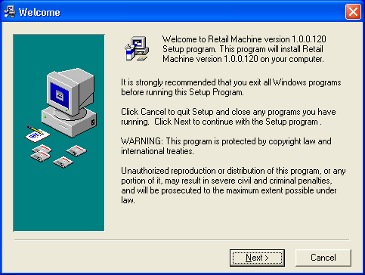

- Klik Next, maka akan muncul:

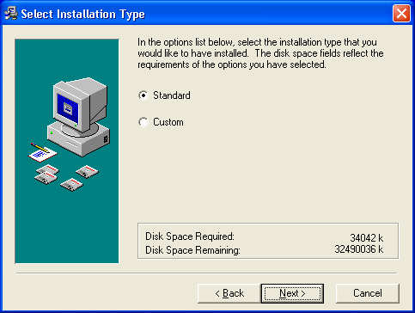
Terdapat dua pilihan, yakni Standard dan Custom. Kami sarankan Anda untuk memilih instalasi Standard, jika Anda ingin mengikuti setting default yang telah dibuatkan. Tetapi, bila Anda ingin memilih instalasi Custom, maka Anda harus memahami resiko pengeditan setting default yang sudah ada.

- Klik Next, maka akan muncul:

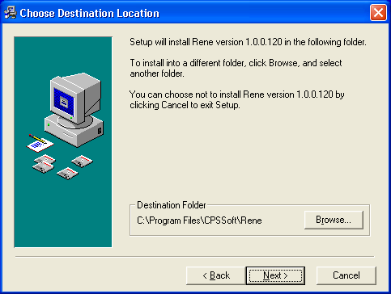

Pada kotak dialog di atas, tampak bahwa program RENE ditempatkan pada C:\Program Files. Silahkan klik Browse, jika Anda tidak ingin menempatkan program RENE di Drive-C.

- Klik Next, maka akan muncul:

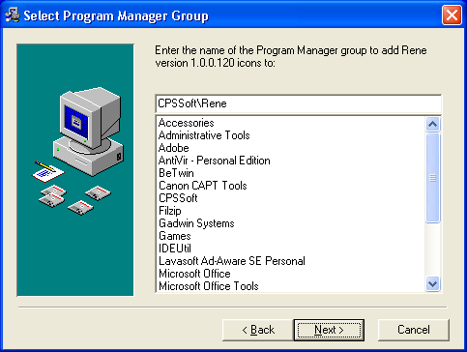
Pada kotak dialog di atas, tampak bahwa program RENE akan ditambahkan ke dalam program pada komputer Anda.

- Klik Next, kemudian akan muncul kotak dialog yang menyatakan bahwa program RENE sudah siap untuk di-install.

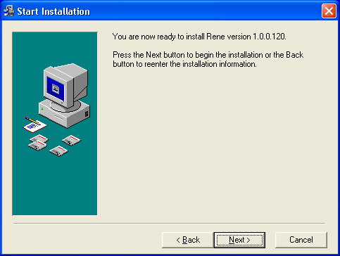

- Klik Next untuk memulai proses instalasi.

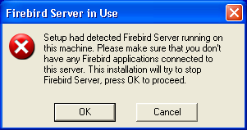

Bila muncul error-message seperti di atas, maka itu berarti Anda sudah pernah menginstall ACCURATE sebelumnya. Klik OK, maka proses instalasi akan berjalan. Bila Anda belum pernah menginstall ACCURATE, maka proses instalasi akan langsung berjalan, seperti yang ditampilkan oleh kotak dialog di bawah ini:

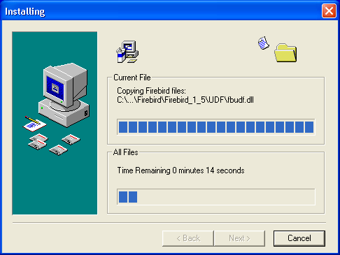

Tunggulah proses instalasi sampai selesai, maka akan muncul kotak dialog konfirmasi yang menunjukkan bahwa program RENE telah terinstall dengan baik di komputer Anda.

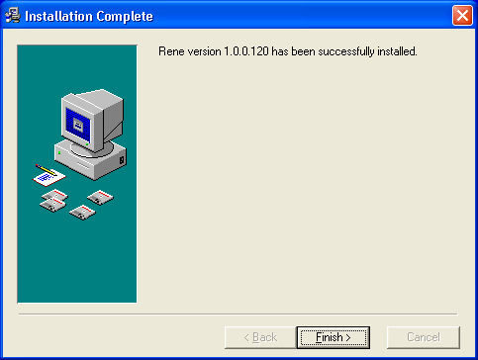

- Klik Finish, maka RENE telah siap untuk digunakan.

PERSIAPAN SINGKAT

Ada beberapa hal yang perlu diperhatikan sebelum Anda dapat menggunakan RENE. Berikut ini adalah penjabarannya:

- Perhatikan monitor Anda. Klik menu Start – All Programs – CPSSoft – RENE – RENE.

Maka, akan tampak form untuk login seperti di bawah ini:

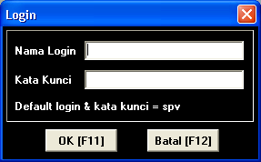

- Ketikan ‘spv’ pada isian Nama Login dan Kata Kunci, lalu klik OK atau tekan F11.

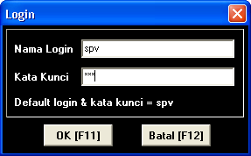

Level untuk Login:
Ada dua macam level untuk login, yakni level Supervisor (SPV) dan level Kasir. Kedua level login ini mempunyai hak-hak yang berbeda. Level Supervisor mempunyai hak untuk membuat, mencetak, mengubah, menghapus, dan menambah data, serta menjalankan semua fitur yang ada di dalam RENE. Level inilah yang berhak menentukan hal-hal apa saja yang boleh dilakukan oleh level Kasir. Secara garis besar, yang boleh dilakukan oleh level Kasir hanya:
- Login
- Mengisi Saldo Awal
- Melakukan Entri POS
- Melakukan Pembayaran
- Mencetak Struk

- Setelah itu, secara otomatis akan muncul form pengisian persiapan singkat. Beri tanda cek ( √ ) pada tulisan ‘Jangan Tampilkan Saat Mulai (F2)’, agar form persiapan singkat tidak akan muncul kembali pada saat Anda membuka program RENE di waktu lain. Anda dapat mengubah setting persiapan singkat lagi ketika Anda sudah memasuki menu utama. Mulai pada tahap ini, Anda sepenuhnya dapat menggunakan keyboard.

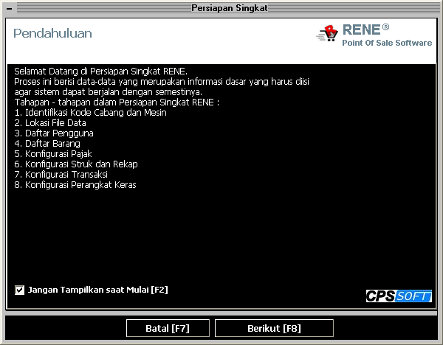

  - ‘Jangan Tampilkan Saat Mulai’:
Jika diberi tanda cek (√) tidak akan tampil lagi pada saat Anda membuka program RENE. Anda dapat mengubah setting persiapan singkat tersebut, ketika telah memasuki menu utama RENE.
Jika tidak diberi tanda cek (√), maka akan muncul kembali secara otomatis, setiap kali Anda membuka program RENE.
  - Batal [F7]:
Untuk keluar dari menu Persiapan Singkat.

  - Berikut [F8]:
Untuk pindah ke form selanjutnya.

Tekan F8 untuk membuka form berikutnya.

- Langkah 1: Identifikasi Kode Cabang & Mesin
Anda dapat mengisi kode kantor cabang dan nama komputer kantor cabang pada form ini.

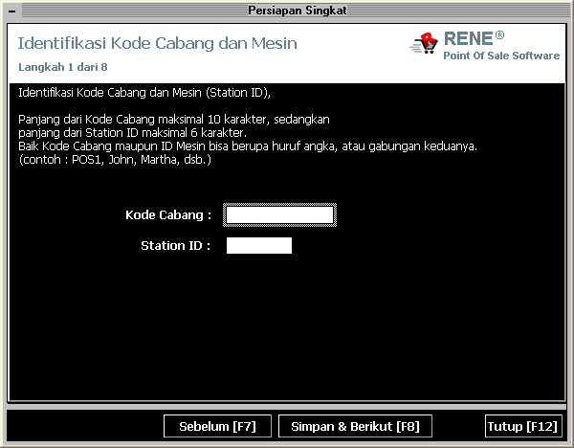

- Keterangan Isian
  - Kode Cabang:
Untuk mengisi kode dari kantor cabang yang akan mengirim data. Maksimal 10 karakter, bisa berupa huruf, angka, atau gabungan dari keduanya.

  - Station ID:
Untuk mengisi identitas komputer kantor cabang yang akan mengirim data. Maksimal 6 karakter, bisa berupa huruf, angka, atau gabungan dari keduanya.
- Keterangan Tombol
  - Sebelum [F7]:
Untuk pindah ke form sebelumnya.

  - Simpan & Berikut [F8]:
Untuk menyimpan data dari form yang sedang aktif, dan pindah ke form berikutnya.

  - Tutup [F12]:
Untuk keluar dari form.

Misalnya, seperti di bawah ini:

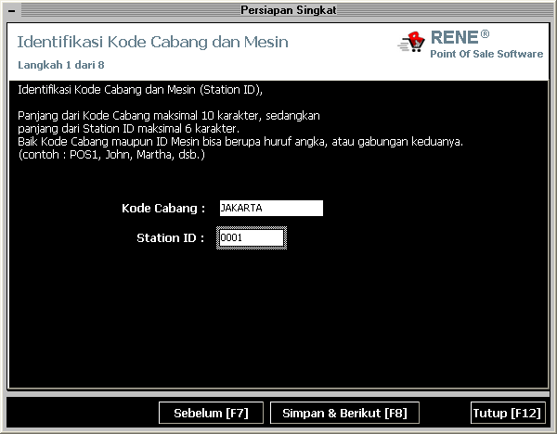

- Langkah 2: Lokasi File Data
Form ini digunakan untuk menentukan lokasi file penyimpanan data. Jangan mengubah path (dalam contoh: C:\PROGRAM FILES\ CPSSOFT\RENE\ COMPANY.GDB), yang telah dibuatkan oleh RENE secara otomatis, pada form ini! Jika Anda ingin mengubah letak penyimpanan data tersebut, Anda dapat mengubahnya di luar program RENE, dengan melakukan ‘Copy’ – ‘Paste’ file ‘COMPANY.GDB’ ke folder yang Anda inginkan. Nama file juga hanya bisa diubah di luar program RENE, dengan melakukan ‘Rename’.

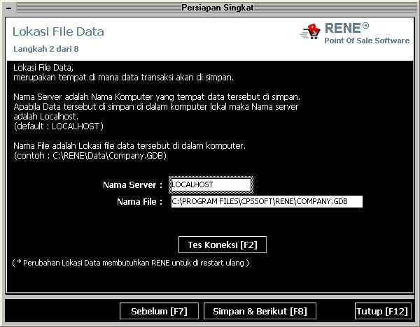

Catatan:
  - Hanya file yang ber-ekstension *.GDB saja yang dapat dibuka pada program RENE. Pastikan Anda membuat file dengan ekstension *.GDB.
  - Jika Anda tidak ingin file data Anda hilang ketika suatu saat Anda ingin meng-uninstall program RENE, sebaiknya Anda melakukan ‘Copy’ – ‘Paste’ file ‘COMPANY.GDB’ ke folder lain. Karena, file tersebut akan langsung terhapus saat Anda meng-uninstall program RENE.

- Keterangan Isian
  - Nama Server:
Nama komputer tempat data disimpan. Apabila data disimpan di dalam komputer lokal, maka nama server-nya adalah ‘Localhost’.

  - Nama File:
Lokasi file data yang disimpan di dalam komputer.

- Keterangan Tombol
  - Tes Koneksi [F2]:
Untuk melakukan tes apakah file yang ingin dibuka memang benar ada. Jika file tersebut ada, maka akan ada konfirmasi:
‘Koneksi Data Pada---(nama server dan nama file)---Sukses’

Jika file yang dimaksud tidak ada, maka akan muncul konfirmasi:
‘Koneksi Data Pada---(nama server dan nama file)---Gagal’

  - Sebelum [F7]:
Untuk pindah ke form sebelumnya.

  - Simpan & Berikut [F8]:
Untuk menyimpan data pada form yang sedang aktif, dan pindah ke form berikutnya.

  - Tutup [F12]:
Untuk menutup menu Persiapan Singkat.

- Langkah 3: Daftar Pengguna

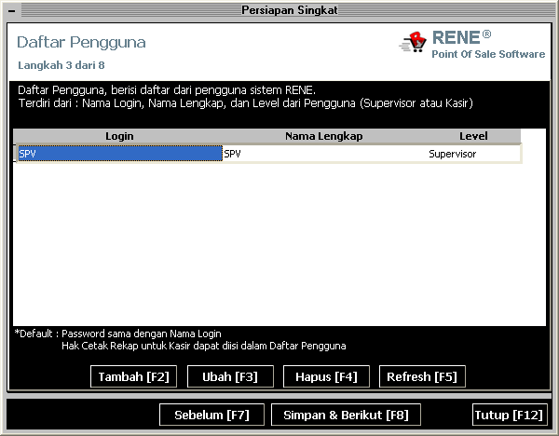
- Keterangan Tabel
  - Login:
Untuk mengisi nama login dari pengguna. Nama dan kata kunci untuk level Supervisor akan langsung dibuatkan secara otomatis saat pertama kali Anda menggunakan RENE. Untuk nama login, tidak dapat Anda ubah. Namun, untuk kata kunci-nya, bisa Anda ubah pada menu ‘Ubah Kata Kunci [F10]’.

  - Nama Lengkap:
Untuk mengisi nama lengkap dari pengguna.

  - Level:
Dibagi menjadi dua level:
Supervisor:
Orang yang berhak mengisi, mengubah, menghapus, mencetak, dan menambah data, serta melakukan semua transaksi yang ada di dalam program RENE. Level ini juga berhak menentukan apa saja yang boleh dilakukan oleh level Kasir.

Kasir:
Orang yang bertanggung jawab kepada level Supervisor. Secara garis besar, level ini hanya boleh melakukan Login, mengisi Saldo Awal, melakukan Entri POS, melakukan Pembayaran, dan Mencetak Struk.

- Keterangan Tombol
  - Tambah [F2]:
Untuk menambah daftar pengguna.

  - Ubah [F3]:
Untuk mengubah daftar pengguna yang ada.

  - Hapus [F4]:
Untuk menghapus daftar pengguna yang ada.

  - Refresh [F5]:
Berfungsi untuk menampilkan daftar pengguna terkini.

Untuk membuat login yang baru, tekanlah tombol F2. Misalnya isikan:

Nama Login: CICILIA
Nama Lengkap: CICILIA
Level: Kasir

Untuk level Kasir, saat pertama kali menggunakan RENE, Kasir tersebut tidak diberi hak cetak rekap. Tetapi, level Supervisor dapat memberikan hak untuk cetak rekap kepada level Kasir dengan mengubah-nya pada menu ‘Daftar Pengguna’ atau pada menu ‘Persiapan Singkat’ di langkah ke tujuh.

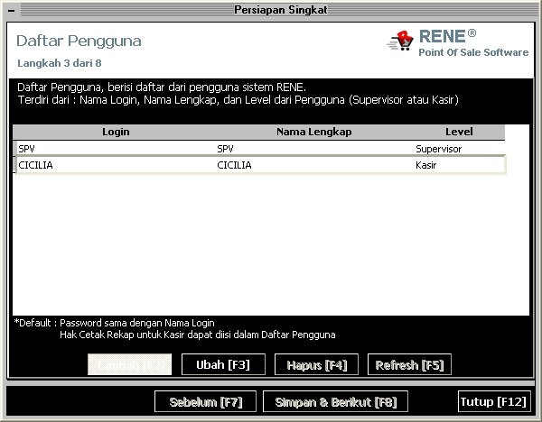

Tekan F2 kembali, kemudian tekan F8 untuk menyimpan data tersebut, dan pindah ke form berikutnya.

- Langkah 4: Daftar Barang

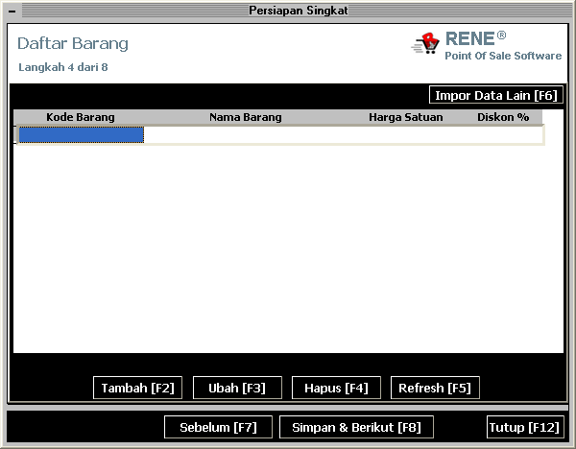

- Keterangan Tabel
  - Kode Barang:
Untuk mengisi kode barang.

  - Nama Barang:
Untuk mengisi nama barang.

  - Harga Satuan:
Untuk mengisi harga satuan dari barang.

  - Diskon %:
Untuk mengisi diskon dari barang.

- Keterangan Tombol
  - Impor Data Lain [F6]:
Untuk mengimpor daftar barang dari file (*.GDB, *.CSV, *.XLS, *.DBF, *.DB, *.LOG) lain. Data yang akan diambil oleh RENE dari data lain tersebut hanya Kode Barang, Nama Barang, Harga Satuan, dan Diskon %.

  - Tambah [F2]:
Untuk menambah daftar barang.
  - Ubah [F3]:
Untuk mengubah daftar barang yang ada.

  - Hapus [F4]:
Untuk menghapus daftar barang yang ada.

  - Refresh [F5]:
Berfungsi untuk menampilkan daftar barang terkini.

  - Sebelum [F7]:
Untuk pindah ke form sebelumnya.

  - Simpan & Berikut [F8]:
Untuk menyimpan data pada form yang sedang aktif, dan pindah ke form berikutnya.

  - Tutup [F12]:
Untuk menutup menu Persiapan Singkat.

CONTOH 1: IMPOR FILE *.GDB
Untuk mengisi daftar barang dengan cepat dan praktis, jika Anda telah menggunakan Accurate sebelumnya, Anda dapat menggunakan fasilitas impor. Tekan F6, maka akan muncul form:

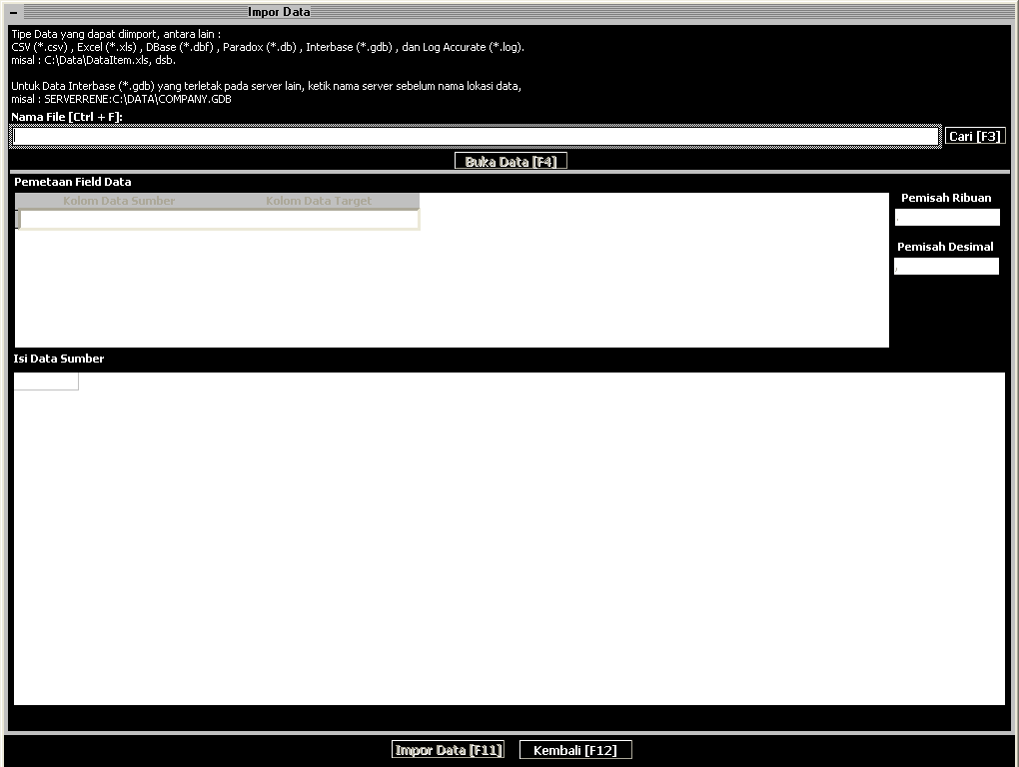

Catatan:
Pemisah Ribuan:
Merupakan tanda yang digunakan untuk memisahkan angka ribuan. Misalnya, Anda ingin pemisah ribuannya adalah tanda titik (.), berarti Anda harus mengisi tanda titik (.) pada kotak isian ini. Apabila Anda ingin pemisah ribuan-nya adalah tanda koma (,), maka isilah tanda koma (,) pada kotak isian ini.

Pemisah Desimal:
Sama seperti pemisah ribuan, pemisah desimal di sini berfungsi sebagai tanda pemisah angka desimal yang akan digunakan di dalam RENE. Anda dapat mengisi dengan tanda titik (.) atau tanda koma (,).

Berikut adalah langkah-langkahnya:
- Ketikkan nama file GDB yang akan diambil datanya pada isian Nama File. Dalam contoh ini, nama file-nya adalah ‘CHOP.GDB’.

- Tekan tombol F4 untuk membuka data yang akan di-impor, sehingga akan tampak seperti di bawah ini:

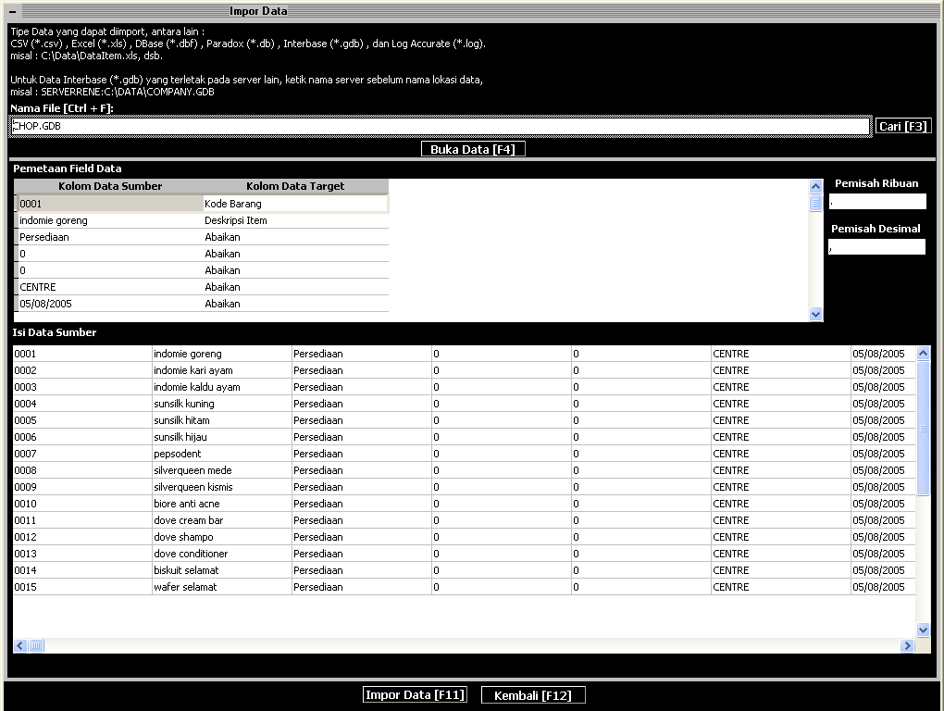

- Tekan tombol F9, maka proses impor akan dimulai. Tunggulah sampai selesai, sehingga muncul konfirmasi:

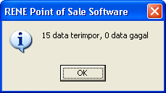

Klik OK, kemudian akan tampak seperti di bawah ini:

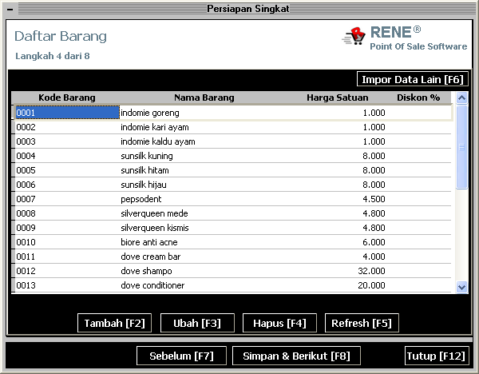

Tekan F8 untuk menyimpan data, dan pindah ke form berikutnya.

CONTOH 2: IMPOR FILE *.XLS
Untuk mengimpor file dengan ekstension lain, dalam contoh ini adalah ekstension *.XLS, langkah-langkah yang harus dilakukan adalah:

- Buka ‘Daftar Barang’ dari menu ‘Persiapan Singkat’ pada langkah ke empat:

- Tekan tombol ‘Impor Data Lain [F6]’.

- Tekan tombol ‘Cari [F3]’. Carilah folder tempat disimpannya file yang akan di-impor, kemudian gantilah tipe data-nya dengan mengklik tombol panah ke bawah, lalu carilah tipe Excel [*.xls]. Maka, file dengan tipe *.XLS akan tampak pada kotak sebelah kanan. Double klik-lah file yang ingin Anda impor, sehingga path lengkap tempat file tersebut disimpan akan tampak pada kotak isian Nama File. Tekan tombol ‘Ambil [F6]’.

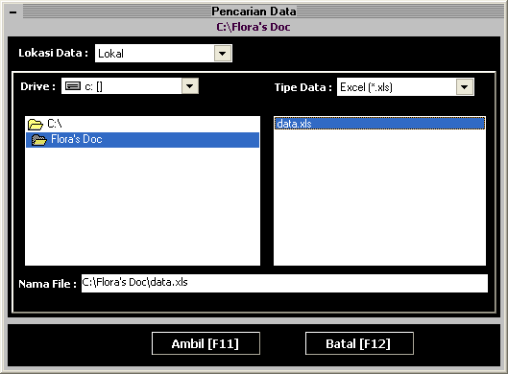
Sehingga, tampilannya akan menjadi seperti di bawah ini:

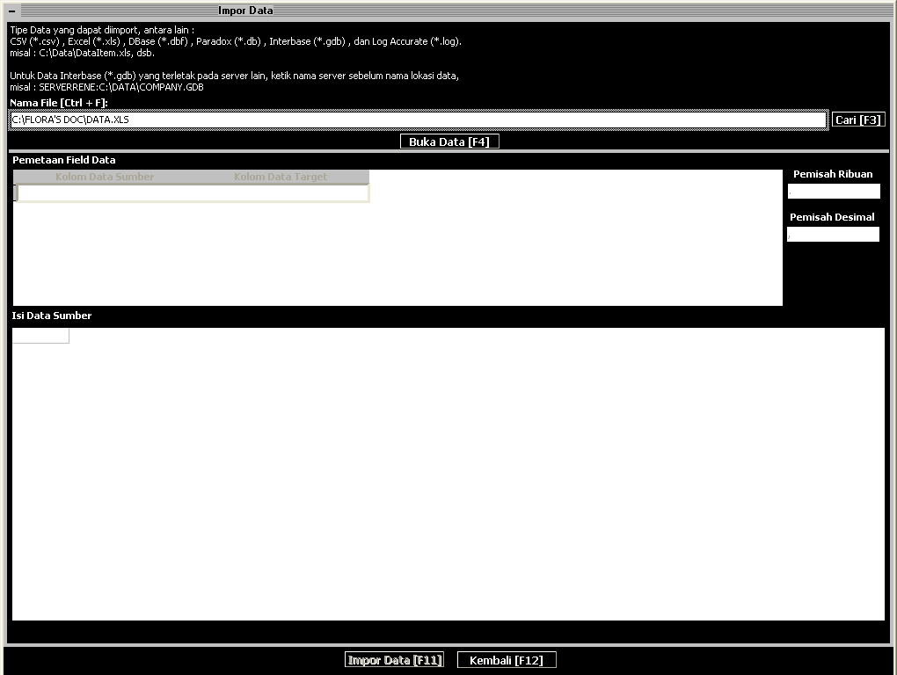

- Tekan tombol ‘Buka Data [F4]’.

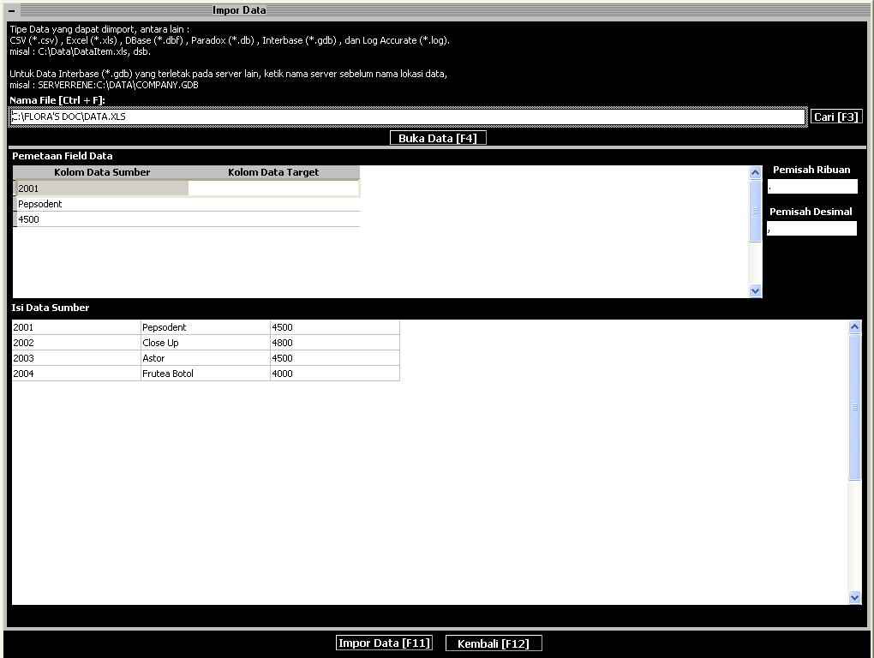
- Perhatikan tabel ‘Pemetaan Field Data’ pada file yang telah di-impor tersebut.

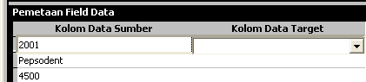

Pada tabel ini, Anda diminta untuk melakukan pemetaan data yang ada pada file yang telah Anda impor. Tekan tombol panah ke bawah atau tekan tombol ‘Enter’, maka Anda akan melihat beberapa kategori yang telah dibuatkan secara otomatis oleh RENE.

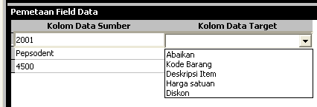

Pilih ‘Abaikan’, jika Anda TIDAK ingin memasukkan salah satu atau beberapa kolom dari file tersebut ke dalam ‘Daftar Barang’ pada program RENE.

Misalnya (berdasarkan contoh yang ada):
    - Kolom pertama akan dimasukkan sebagai kode barang, maka pada ‘Kolom Data Target’ milik record 2001, kita pilih ‘Kode Barang’.
    - Kolom kedua akan dimasukkan sebagai deskripsi barang atau nama barang, maka pada ‘Kolom data Target’ milik record Pepsodent, kita pilih ‘Deskrpsi Item’.
    - Kolom ketiga akan dimasukkan sebagai harga satuan barang, maka pada ‘Kolom Data Target’ milik record 4500, kita pilih ‘Harga Satuan’.

Sehingga, tampilannya akan menjadi seperti di bawah ini:

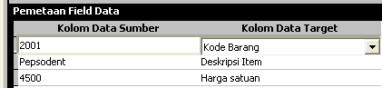

- Setelah melakukan pemetaan data, tekan tombol ‘Impor Data [F11]’, sehingga hasilnya akan tampak sebagai berikut:

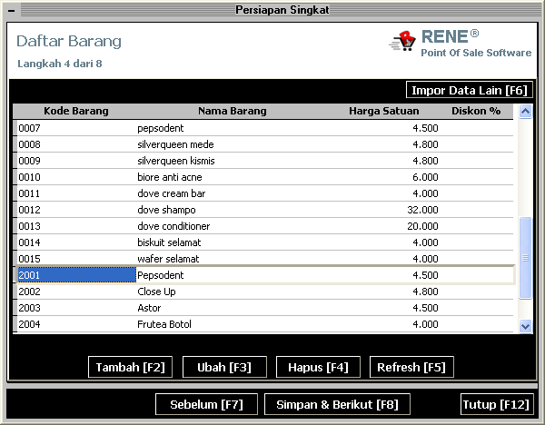

Tekan F8 untuk menyimpan data, dan pindah ke form berikutnya.

- Langkah 5: Konfigurasi Pajak
Untuk mengisi pajak-pajak yang digunakan dalam transaksi. Misalnya, seperti contoh tampilan di bawah ini:

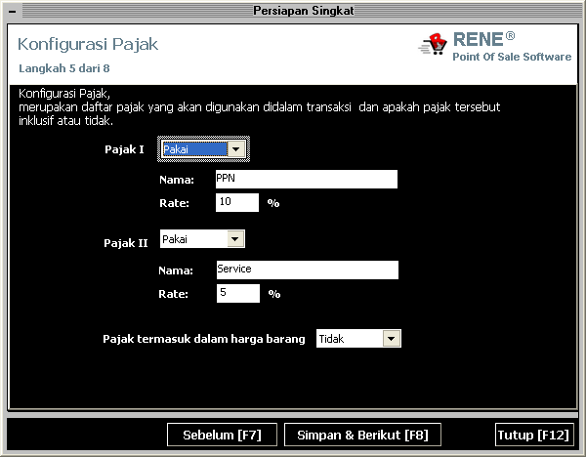

- Keterangan Isian
- Pajak I:
Jika dipilih ‘Pakai’, maka akan muncul:
- Nama: untuk mengisi nama Pajak I.
- Rate: untuk mengisi jumlah pajak yang dikenakan.

- Pajak II:
Jika dipilih ‘Pakai’, maka akan muncul:
- Nama: untuk mengisi nama Pajak II.
- Rate: untuk mengisi jumlah pajak yang dikenakan.

- Pajak termasuk dalam harga barang:
- Tidak: maka pajak tidak akan dimasukkan dalam harga barang.
- Ya: maka pajak akan dimasukkan ke dalam harga barang.

- Keterangan Tombol
  - Sebelum [F7]:
Untuk pindah ke form sebelumnya.

  - Simpan & Berikut [F8]:
Untuk menyimpan data pada form yang sedang aktif, dan pindah ke form berikutnya.

  - Tutup [F12]:
Untuk menutup menu Persiapan Singkat.

- Langkah 6: Konfigurasi Struk dan Rekap
Digunakan untuk menentukan lebar kolom-kolom pada cetakan Struk dan Rekap, serta menampilkan Header dan Footer pada cetakan Struk.

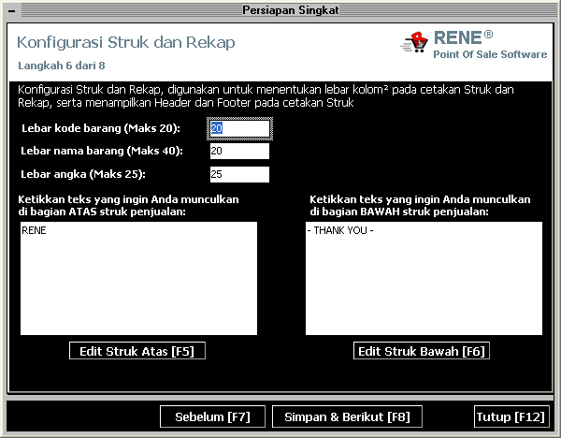

- Keterangan Isian
- Lebar kode barang (Maks 20):
Untuk menentukan lebar kode barang pada cetakan Struk dan Rekap. Maksimal 20 karakter.

- Lebar nama barang (Maks 40):
Untuk menentukan lebar nama barang pada cetakan Struk dan Rekap. Maksimal 40 karakter.

- Lebar angka (Maks 25):
Untuk menentukan lebar angka pada cetakan Struk dan Rekap. Maksimal 25 karakter.

- Keterangan Tombol
- Edit Struk Atas [F5]:
Untuk mengubah tampilan pada bagian atas Struk penjualan.

- Edit Struk Bawah [F6]:
Untuk mengubah tampilan pada bagian bawah Struk penjualan.

- Sebelum [F7]:
Untuk pindah ke form sebelumnya.

- Simpan & Berikut [F8]:
Untuk menyimpan data pada form yang sedang aktif, dan pindah ke form berikutnya.

- Tutup [F12]:
Untuk menutup menu Persiapan Singkat.

Misalnya, kita akan mengubah tampilan pada bagian atas Struk penjualan menjadi ‘CHOP CHOP MART’. Maka, tekan tombol F5, kemudian gantilah tulisan ‘RENE’ menjadi ‘CHOP CHOP MART’. Setelah itu, tekan kembali F5, lalu tekan F8 untuk menyimpan data tersebut, dan pindah ke form berikutnya.

- Langkah 7: Konfigurasi Transaksi
Untuk mengisi jenis-jenis pembayaran non-tunai, hak kasir untuk mengubah/menghapus data, dan apakah Anda ingin mencadangkan data ketika menutup program/tidak.

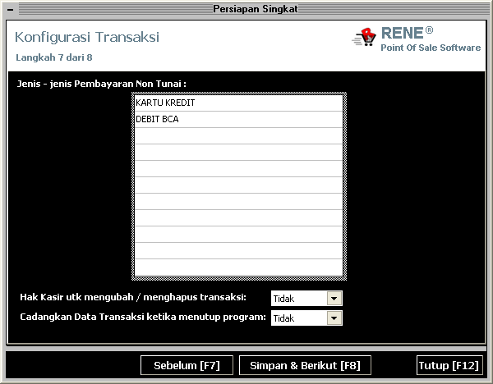

- Keterangan Isian
- Jenis-jenis Pembayaran Non Tunai:
Untuk mengisi daftar jenis-jenis pembayaran non tunai.

- Hak Kasir untuk mengubah/menghapus transaksi:
- Tidak: untuk tidak mengijinkan Kasir mengubah atau menghapus transaksi.
- Ya: untuk mengijinkan Kasir mengubah atau menghapus transaksi.

- Cadangkan Data Transaksi ketika menutup program:
- Tidak: maka tidak akan ada tampilan konfirmasi untuk mencadangkan data saat akan menutup program.
- Ya: maka akan ada tampilan konfirmasi untuk menca-dangkan data saat akan menutup program.

- Keterangan Tombol
- Sebelum [F7]:
Untuk pindah ke form sebelumnya.

- Simpan & Berikut [F8]:
Untuk menyimpan data pada form yang sedang aktif, dan pindah ke form berikutnya.

- Tutup [F12]:
Untuk menutup menu Persiapan Singkat.

- Langkah 8: Konfigurasi Perangkat Keras
Digunakan untuk mendeteksi port apa yang digunakan dan escape code dari masing-masing perangkat.

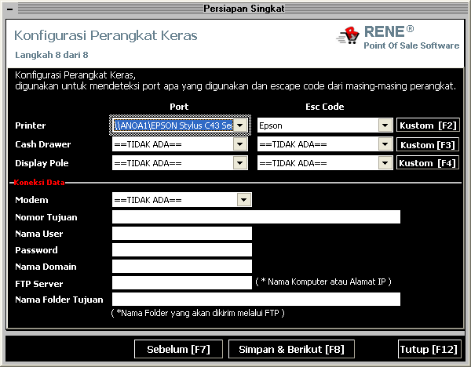

- Keterangan Isian
- Printer:
Untuk memilih port/driver dan escape code dari printer yang digunakan.

- Cash Drawer:
Untuk memilih port/driver dan escape code dari cash drawer yang digunakan.

- Display Pole:
Untuk memilih port/driver dan escape code dari Display Pole yang digunakan.
- Modem:
Untuk memilih modem yang digunakan.

- Nomor Tujuan:
Untuk mengisi nomor telepon pusat yang akan menerima hasil transfer data.

- Nama User:
Untuk mengisi nama user di komputer yang akan menerima hasil transfer data.

- Password:
Untuk mengisi password yang digunakan oleh user di komputer yang akan menerima hasil transfer data.

- Nama Domain:
Untuk mengisi nama domain di komputer kantor pusat.

- FTP Server:
Untuk mengisi nama komputer atau alamat Internet Protocol komputer pusat/server yang akan menerima hasil transfer data.

- Nama Folder Tujuan:
Untuk mengisi nama folder yang akan menampung data yang dikirim melalui FTP.

- Keterangan Tombol
- Kustom [F2]:
Pilih tombol ini, jika Anda tidak ingin mengikuti setting port dan escape code untuk Printer, yang dibuatkan oleh RENE.

- Kustom [F3]:
Pilih tombol ini, jika Anda tidak ingin mengikuti setting port dan escape code untuk Cash Drawer, yang dibuatkan oleh RENE.

- Kustom [F4]:
Pilih tombol ini, jika Anda tidak ingin mengikuti setting port dan escape code untuk Display Pole, yang dibuatkan oleh RENE.

- Sebelum [F7]:
Untuk pindah ke form sebelumnya.

- Simpan & Berikut [F8]:
Untuk menyimpan data pada form yang sedang aktif, dan pindah ke form berikutnya.

- Tutup [F12]:
Untuk menutup menu ‘Persiapan Singkat’.

- Penutup

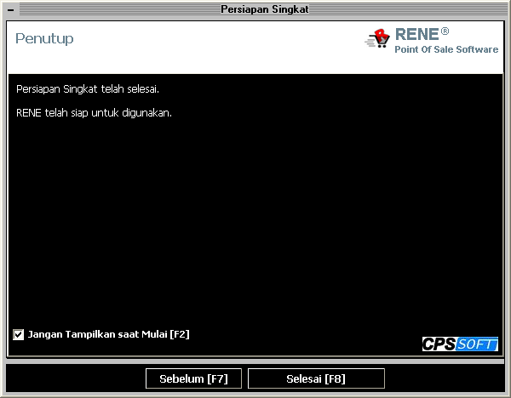

- ‘Jangan Tampilkan saat Mulai [F2]’:
Jika diberi tanda cek (√) tidak akan tampil lagi pada saat Anda membuka program RENE. Anda dapat memngubah setting persiapan singkat tersebut, ketika telah memasuki menu utama RENE.
Jika tidak diberi tanda cek (√), maka akan muncul kembali secara otomatis, setiap kali Anda membuka program RENE.

- Sebelum [F7]:
Untuk pindah ke form sebelumnya.

- Selesai [F8]:
Untuk menutup menu ‘Persiapan Singkat’, dan masuk ke menu utama.
MENGGUNAKAN RENE

Entri POS [F2]
Form ini digunakan untuk mengisi transaksi penjualan. Transaksi penjualan yang dimaksud di sini adalah transaksi cash, bukan kredit. Pada saat kita tekan F2 dari menu utama, maka akan tampak pada layar:

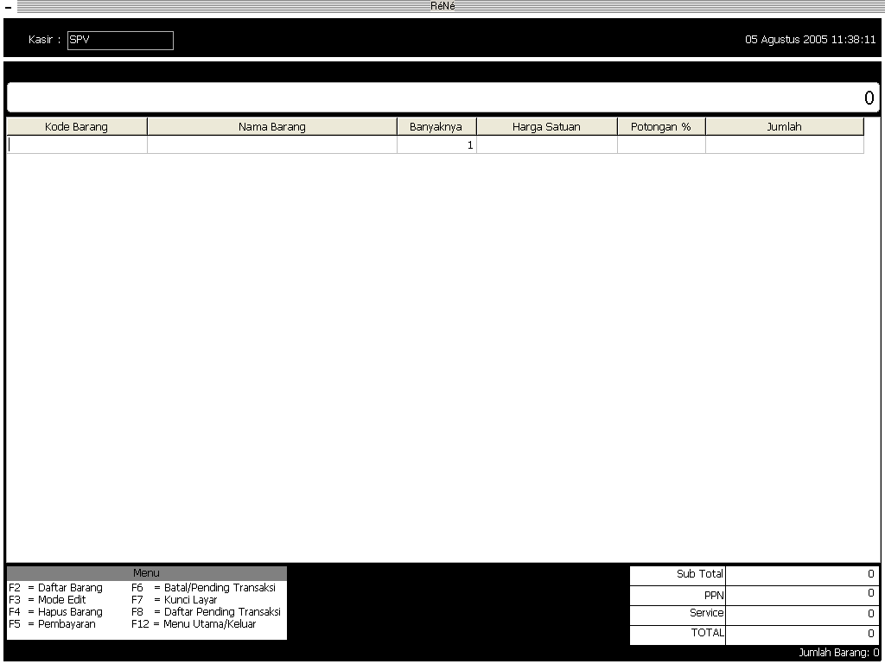

- Keterangan Tabel
- Kode Barang:
Berisi kode barang yang akan dijual.

- Nama Barang:
Berisi nama barang yang akan dijual.

- Banyaknya:
Berisi jumlah barang yang akan dijual.

- Harga Satuan:
Berisi harga satuan barang yang akan dijual.

- Potongan %:
Berisi potongan harga dari barang yang akan dijual.

- Jumlah:
Berisi hasil perkalian: Jumlah Barang * Harga satuan.

- Sub Total:
Jumlah uang yang harus diterima dari customer, sebelum ditambah Pajak.

- Pajak I (dalam contoh: PPN):
Merupakan pajak pertama yang akan dikenakan kepada customer. Setting untuk pajak, dapat Anda ubah pada menu ‘Persiapan Singkat [F6]’ langkah ke lima atau menu ‘Preferensi [F7]’ form ‘Pajak’.

- Pajak II (dalam contoh: Service):
Merupakan pajak kedua yang akan dikenakan kepada customer. Sama seperti Pajak I, Anda dapat mengubah setting pajak pada menu ‘Persiapan Singkat [F6]’ langkah ke lima atau menu ‘Preferensi [F7]’ form ‘Pajak’.

- TOTAL:
Jumlah total uang setelah pajak dan service yang harus diterima dari customer.

- Keterangan Tombol
- F2 untuk melihat daftar barang. Untuk keluar, tekan Esc. Contoh tampilan:

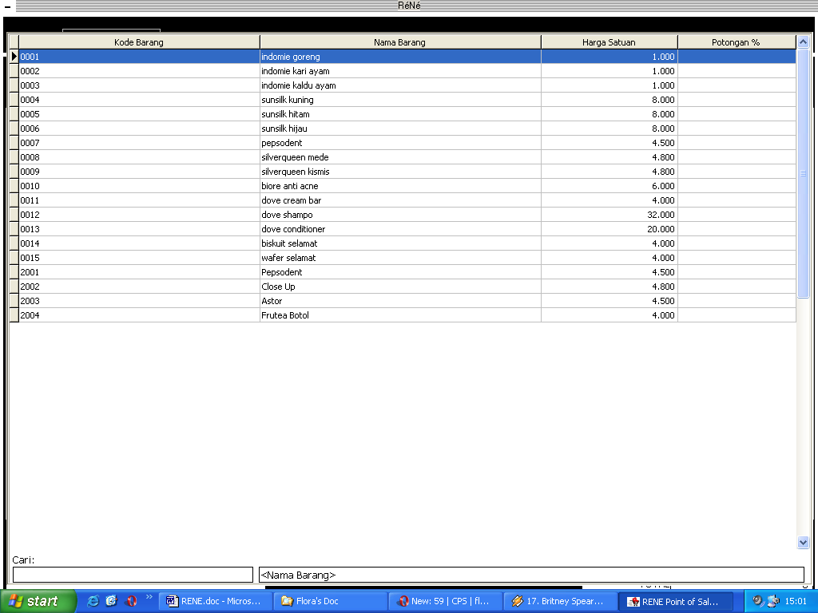

- F3 untuk mengubah transaksi
Level Kasir bisa mengubah transaksi, hanya jika level Supervisor memberikan hak untuk mengubah pada menu ‘Persiapan Singkat’ di langkah ke tujuh atau menu ‘Preferensi’. Untuk melakukan ubah transaksi, tekan tombol F3, kemudian masukkan jumlah kuantitas barang, lalu tekan tombol ‘Enter’. Jika Anda menggunakan barrcode scanner, tekan tombol F3, kemudian tekan tombol panah ke atas, masukkan jumlah kuantitas barang yang ingin diubah, lalu tekan enter.

- F4 untuk menghapus transaksi
Sama seperti hak mengubah, level Kasir tidak bisa menghapus transaksi bila level Supervisor tidak memberikan hak untuk menghapus. Untuk memberikan hak kepada level Kasir untuk mengapus, caranya sama seperti poin b. Untuk menghapus transaksi, tekan tombol F3 terlebih dahulu, kemudian tekan tombol panah ke atas atau ke bawah untuk memilih transaksi mana yang ingin dihapus. Setelah itu, tekan kembali tombol F3, jika tidak ada transaksi lagi yang ingin dihapus.

- F5 untuk pembayaran customer. Contoh tampilan:

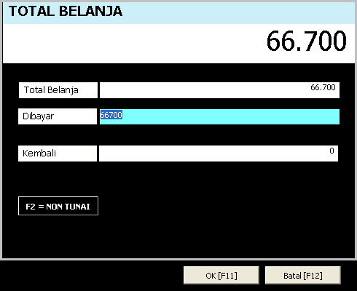

Untuk pembayaran non-tunai, tekan F2. Contoh tampilan:

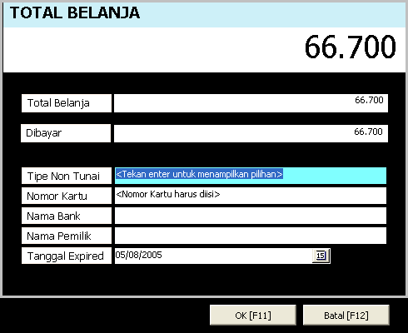

Catatan:
RENE tidak bisa melakukan pembayaran campuran antara tunai dan non-tunai. (Misalnya: sebagian dibayar tunai, dan sebagian lagi dibayar non-tunai).

- F6 untuk melakukan pembatalan/pending transaksi.
Hal ini dilakukan apabila pada saat terjadi transaksi, pengguna harus membatalkan atau menunda pembayaran transaksi karena beberapa hal. Misalnya, ketika kasir sedang menginput transaksi, si pelanggan yang akan membayar tersebut melupakan salah satu barang yang harus ia beli. Maka, sementara pelanggan itu mengambil barang yang harus ia beli, si kasir dapat mempersilahkan pelanggan yang lain untuk membayar terlebih dahulu. Transaksi yang dibatalkan atau dipending ini, dapat ditampilkan lagi ke layar dengan menekan tombol F8.

- F7 untuk mengunci layar, sehingga pengguna dapat meninggalkan komputer untuk sementara, dan data dalam komputer tetap terjaga.

Contoh tampilan:

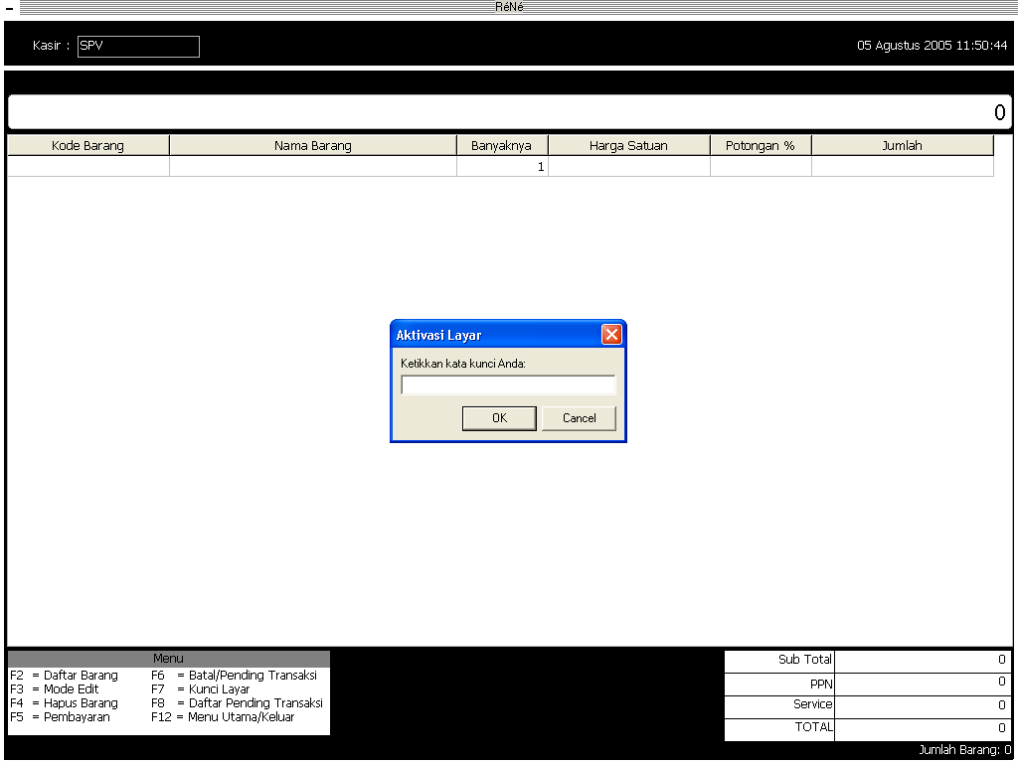

- F8 untuk melihat daftar transaksi penjualan yang dibatalkan/dipending.

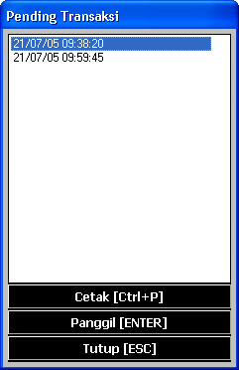

- Keterangan Tombol:
    - Tombol ‘Cetak’:
Untuk mencetak transaksi yang dibatalkan/dipending. Tombol ini hanya akan ditampilkan, jika Anda login dengan level Supervisor. Jika sudah dicetak, maka secara otomatis, semua transaksi yang dibatalkan/dipending akan terhapus.

    - Tombol ‘Panggil’:
Untuk membuka transaksi yang dibatalkan /dipending. Selama tidak dilakukan pembayaran, maka transaksi yang dibatalkan/dipending tidak akan terhapus.

    - Tombol Tutup: untuk menutup form ‘Pending Transaksi’.

h). F12 untuk keluar dan kembali ke menu utama.

Nota Retur [F3]
Form ini digunakan untuk mengisi transaksi retur barang oleh customer. Proses retur ini dilakukan dengan transaksi tunai, tidak bisa non-tunai. Saat akan melakukan retur, pengguna harus mengisi Nomor Struk yang tercantum pada struk penjualan customer. Untuk mencari nama barang yang akan diretur, tekan F1. Jika struk-nya tidak ada, maka akan ada konfirmasi bahwa struk tersebut tidak ada. Apabila Nomor Struk dikosongkan, RENE akan menghitung dari transaksi transaksi penjualan terakhir, dan Anda dapat memasukkan barang apa saja ke dalam transaksi retur ini. Contoh tampilan:

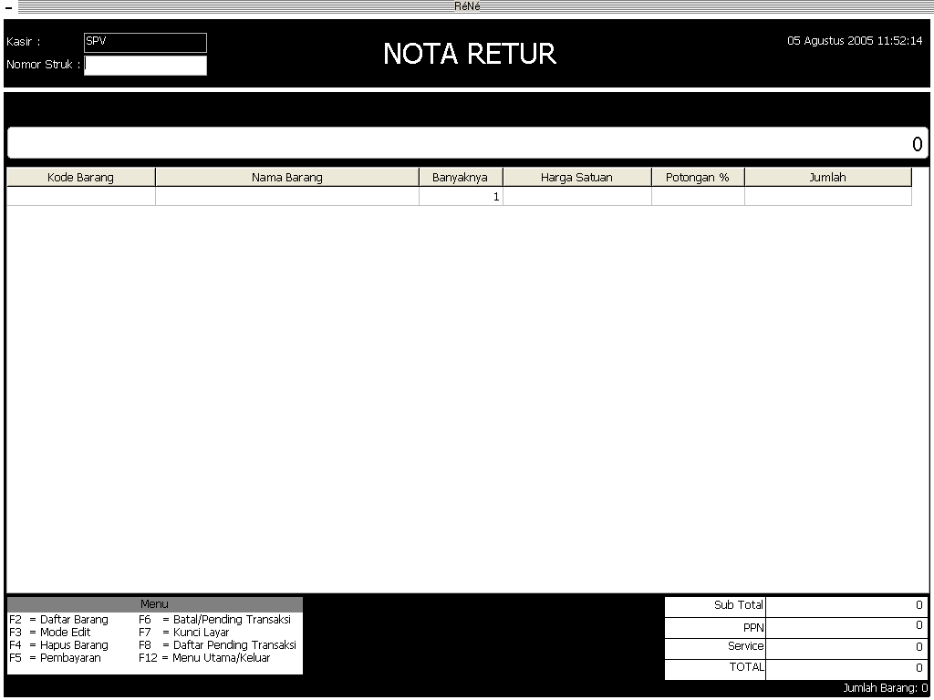
- Keterangan Isian:
Nomor Struk:
Untuk mengisi nomor dari struk penjualan, atas barang yang akan diretur.

- Keterangan Tabel:
- Kode Barang:
Kode dari barang yang akan diretur.

- Nama Barang:
Nama brang yang akan diretur.

- Banyaknya:
Jumlah barang yang akan diretur.

- Harga Satuan:
Harga dari barang yang akan diretur.

- Potongan%:
Potongan harga dari barang yang akan diretur.

- Jumlah:
Berisi hasil perkalian: Jumlah Barang * Harga satuan.

- Sub Total:
Jumlah total sebelum pajak yang harus dibayarkan kepada customer.

- Pajak I (dalam contoh:PPN):
Merupakan pajak pertama yang akan dikenakan kepada customer. Setting untuk pajak, dapat Anda ubah pada menu ‘Persiapan Singkat [F6]’ langkah ke lima atau menu ‘Preferensi [F7]’ form ‘Pajak’.

- Pajak II (dalam contoh: Service):
Merupakan pajak kedua yang akan dikenakan kepada customer. Sama seperti Pajak I, Anda dapat mengubah setting pajak pada menu ‘Persiapan Singkat [F6]’ langkah ke lima atau menu ‘Preferensi [F7]’ form ‘Pajak’.

- TOTAL:
Jumlah total setelah pajak dan service yang harus dibayarkan kepada customer.

- Keterangan Menu Nota Retur
- F2 untuk melihat daftar barang. Untuk keluar dari form ini, tekan Esc.

- F3 untuk mengubah transaksi.
Level Kasir bisa mengubah transaksi, hanya jika level Supervisor memberikan hak untuk mengubah pada menu ‘Persiapan Singkat’ di langkah ke tujuh atau menu ‘Preferensi’. Untuk melakukan ubah transaksi, tekan tombol F3, kemudian masukkan jumlah kuantitas barang, lalu tekan tombol ‘Enter’. Jika Anda menggunakan barrcode scanner, tekan tombol F3, kemudian tekan tombol panah ke atas, masukkan jumlah kuantitas barang yang ingin diubah, lalu tekan enter.

- F4 untuk menghapus transaksi.
Sama seperti hak mengubah, level Kasir tidak bisa menghapus transaksi bila level Supervisor tidak memberikan hak untuk menghapus. Untuk memberikan hak kepada level Kasir untuk mengapus, caranya sama seperti poin b. Untuk menghapus transaksi, tekan tombol F3 terlebih dahulu, kemudian tekan tombol panah ke atas atau ke bawah untuk memilih transaksi mana yang ingin dihapus. Setelah itu, tekan kembali tombol F3, jika tidak ada transaksi lagi yang ingin dihapus.

- F5 untuk pembayaran ke customer.
RENE tidak bisa melakukan pembayaran campuran antara tunai dan non-tunai. (Misalnya: sebagian dibayar tunai, dan sebagian lagi dibayar non-tunai)

- F6 untuk melakukan pembatalan/pending transaksi.
Hal ini dilakukan apabila pada saat terjadi transaksi, pengguna harus membatalkan atau menunda pembayaran transaksi karena beberapa hal. Misalnya, ketika kasir sedang menginput transaksi, si pelanggan yang akan membayar tersebut melupakan salah satu barang yang harus ia beli. Maka, sementara pelanggan itu mengambil barang yang harus ia beli, si kasir dapat mempersilahkan pelanggan yang lain untuk membayar terlebih dahulu. Transaksi yang dibatalkan atau dipending ini, dapat ditampilkan lagi ke layar dengan menekan tombol F8.

- F7 untuk mengunci layar, sehingga pengguna dapat meninggalkan komputer untuk sementara, dan data dalam komputer tetap terjaga.

- F8 untuk melihat daftar transaksi penjualan yang dibatalkan atau dipending.
Keterangan Tombol:
    - Tombol ‘Cetak’:
Untuk mencetak transaksi yang dibatalkan/dipending. Tombol ini hanya akan ditampilkan, jika Anda login dengan level Supervisor. Jika sudah dicetak, maka secara otomatis, semua transaksi yang dibatalkan/dipending akan terhapus.

    - Tombol ‘Panggil’:
Untuk membuka transaksi yang dibatalkan /dipending. Selama tidak dilakukan pembayaran, maka transaksi yang dibatalkan/dipending tidak akan terhapus.

    - Tombol Tutup: untuk menutup form ‘Pending Transaksi’.

- F12 untuk keluar dan kembali ke menu utama.

Tambah Saldo [F4]
Form ini digunakan untuk mengisi Saldo Awal sebelum memulai transaksi. Form ini selalu akan muncul ketika pertama kali membuka form Entry POS. Jika ingin menambahkan saldo kas kembali, silahkan tekan F3. Contoh tampilan:

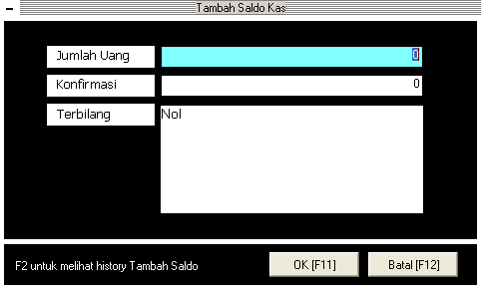

- Keterangan Isian
- Jumlah Uang:
Untuk mengisi jumlah uang yang akan dimasukkan ke dalam cash drawer.

- Konfirmasi:
Jumlah yang diketikkan di sini harus sama persis dengan jumlah yang diketikkan pada ‘Jumlah Uang’.

- Terbilang:
Secara otomatis, jumlah uang akan dituliskan dalam bahasa Indonesia.

- Keterangan Tombol
- OK [F11]:
Untuk menyimpan saldo awal, kemudian kembali ke menu utama.

- Batal [F12]:
Untuk kembali ke menu utama, tanpa menyimpan data.

- Histori Tambah Saldo [F2]:
Untuk melihat kembali saldo awal yang sudah dimasukkan. Tekan tombol ‘Esc’ untuk keluar dari ‘Histori Tambah Saldo’.

Cetak Rekap [F5]
Rekap adalah gabungan semua transaksi yang dilakukan oleh pengguna. Level Supervisor bisa mencetak semua transaksi yang terjadi pada hari itu dengan memberi tanda cek pada kotak ‘Cetak Semua Pengguna [F2]’. Rekap yang dihasilkan:

- rekap penjualan dan rekap retur per kasir per transaksi
- rekap penjualan dan rekap retur per kasir per barang
- rekap penjualan per kasir per jenis pembayaran (termasuk tunai dan retur)
- laporan saldo akhir kas (saldo akhir diisi manual).

Untuk kasir yang tidak diberi hak cetak rekap, maka hanya bisa menghasilkan laporan saldo akhir kas. Untuk mengubah hak cetak rekap bagi level Kasir, silahkan buka kembali menu ‘Preferensi’ pada form ‘Transaksi’ atau menu ‘Persiapan Singkat’ langkah ke tujuh.

Contoh tampilan:

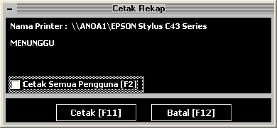

- Keterangan Tombol
- Cetak [F11]:
Tombol perintah untuk mencetak rekap.

- Batal [F12]:
Untuk menutup form cetak rekap dan kembali ke menu utama.

Persiapan Singkat [F6]
Form ini digunakan untuk membuka kembali menu ‘Persiapan Singkat’ yang telah diisi. Bila Anda perlu mengubah data yang telah Anda simpan, silahkan buka kembali menu ini.

Preferensi [F7]
Form ini digunakan untuk menyimpan setting RENE. Isi datanya sama dengan beberapa langkah di menu ‘Persiapan Singkat’.

    - F2: Lokasi Data

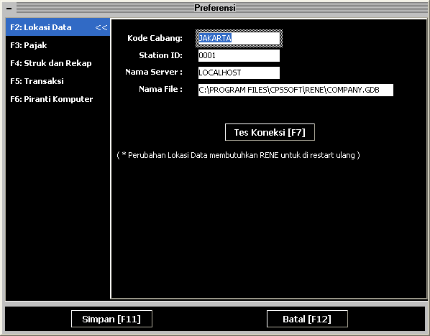

- Keterangan Isian
- Kode Cabang:
Untuk mengisi kode dari kantor cabang yang akan mengirim data. Maksimal 10 karakter, bisa berupa huruf, angka, atau gabungan dari keduanya.

- Stasion ID:
Untuk mengisi identitas komputer kantor cabang yang akan mengirim data. Maksimal 6 karakter, bisa berupa huruf, angka, atau gabungan dari keduanya.

- Nama Server:
Nama komputer tempat data disimpan. Apabila data disimpan di dalam komputer lokal, maka nama server-nya adalah ‘Localhost’.

- Nama File:
Lokasi file data yang disimpan di dalam komputer.

- Keterangan Tombol
- Tes Koneksi [F7]:
Untuk melakukan tes apakah file yang ingin dibuka memang benar ada. Jika file tersebut ada, maka akan ada konfirmasi:
‘Koneksi Data Pada---(nama server dan nama file)---Sukses’

Jika file yang dimaksud tidak ada, maka akan muncul konfirmasi:
‘Koneksi Data Pada---(nama server dan nama file)---Gagal’

- Simpan [F11]:
Untuk menyimpan data pada menu ‘Preferensi’.

- Batal [F12]:
Untuk kembali ke menu utama.

    - F3: Pajak

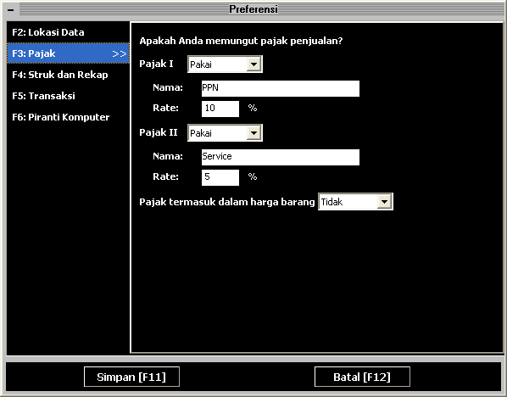

- Keterangan Isian
- Pajak I:
Jika dipilih ‘Pakai’, maka akan muncul:
- Nama: untuk mengisi nama Pajak I.
- Rate: untuk mengisi jumlah pajak yang dikenakan.

- Pajak II:
Jika dipilih ‘Pakai’, maka akan muncul:
- Nama: untuk mengisi nama Pajak II
- Rate: untuk mengisi jumlah pajak yang dikenakan.

- Pajak termasuk dalam harga barang:
- Tidak: maka pajak tidak akan dimasukkan dalam harga barang.
- Ya: maka pajak akan dimasukkan ke dalam harga barang.

- Keterangan Tombol
- Simpan [F11]:
Untuk menyimpan data pada menu ‘Preferensi’.

- Batal [F12]:
Untuk kembali ke menu utama.

    - F4: Struk dan Rekap

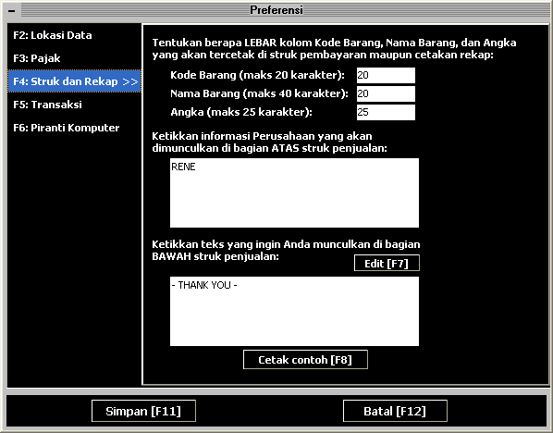

- Keterangan Isian
- Lebar kode barang (Maks 20):
Untuk menentukan lebar kode barang pada cetakan rekap. Maksimal 20 karakter.
- Lebar nama barang (Maks 40):
Untuk menentukan lebar nama barang pada cetakan Struk dan Rekap. Maksimal 40 karakter.

- Lebar angka (Maks 25):
Untuk menentukan lebar angka pada cetakan Struk dan Rekap. Maksimal 25 karakter.

- Keterangan Tombol
- Edit [F7]:
Untuk mengedit bagian atas struk penjualan.

- Cetak Contoh [F8]:
Untuk mencetak contoh struk.

- Simpan [F11]:
Untuk menyimpan data pada menu ‘Preferensi’.

- Batal [F12]:
Untuk kembali ke menu utama.

    - F5: Transaksi

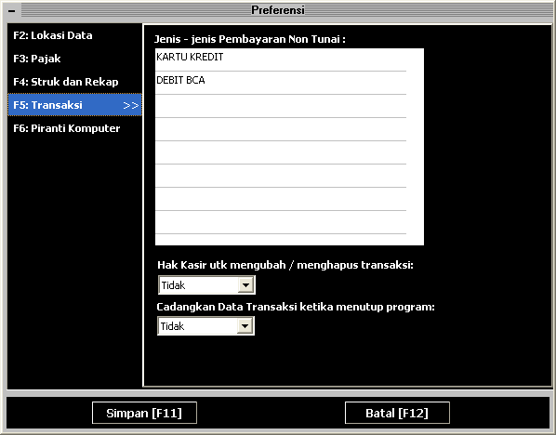

- Keterangan Isian
- Jenis-jenis Pembayaran Non Tunai:
Untuk mengisi daftar jenis-jenis pembayaran non tunai.

- Hak Kasir untuk mengubah/menghapus transaksi:
- Tidak: untuk tidak mengijinkan Kasir mengubah atau menghapus transaksi pada form ‘Entri POS’ dan form ‘Nota Retur’.
- Ya: untuk mengijinkan Kasir mengubah atau menghapus transaksi pada form ‘Entri POS’ dan form ‘Nota Retur’.

- Cadangkan Data Transaksi ketika menutup program:
- Tidak: maka tidak akan ada tampilan konfirmasi untuk mencadangkan data saat akan menutup program.
- Ya: maka akan ada tampilan konfirmasi untuk mencadangkan data saat akan menutup program.

- Keterangan Tombol
- Simpan [F11]:
Untuk menyimpan data pada menu ‘Preferensi’.

- Batal [F12]:
Untuk kembali ke menu utama.

    - F6: Piranti Komputer

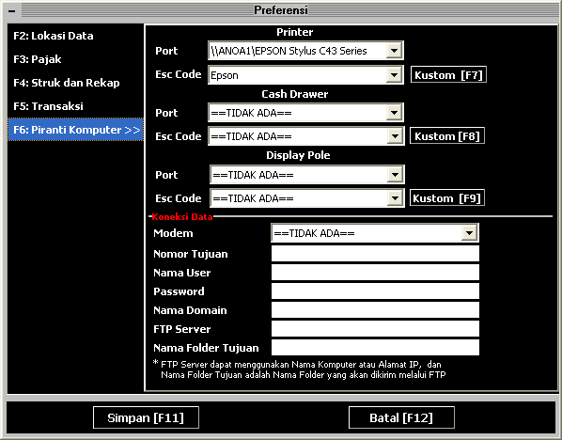
- Keterangan Isian
- Printer:
Untuk mengisi port/driver dan escape code dari printer yang digunakan.

- Cash Drawer:
Untuk mengisi port/driver dan escape code dari cash drawer yang digunakan.

- Display Pole:
Untuk mengisi port/driver dan escape code dari Display Pole yang digunakan.

- Modem:
Untuk mengisi modem yang digunakan.

- Nomor Tujuan:
Untuk mengisi nomor telepon pusat yang akan menerima hasil transfer data.

- Nama User:
Untuk mengisi nama user di komputer yang akan menerima hasil transfer data.

- Password:
Untuk mengisi password yang digunakan oleh user di komputer yang akan menerima hasil transfer data.

- Nama Domain:
Untuk mengisi nama domain di komputer kantor pusat.

- FTP Server:
Untuk mengisi nama komputer pusat yang akan menerima hasil transfer data.

- Nama Folder Tujuan:
Untuk mengisi nama folder yang menampung data, yang akan dikirim melalui FTP.

- Keterangan Tombol
- Kustom [F6]:
Pilih tombol ini, jika Anda tidak ingin mengikuti setting port dan escape code untuk Printer, yang dibuatkan oleh RENE.

- Kustom [F7]:
Pilih tombol ini, jika Anda tidak ingin mengikuti setting port dan escape code untuk Cash Drawer, yang dibuatkan oleh RENE.

- Kustom [F8]:
Pilih tombol ini, jika Anda tidak ingin mengikuti setting port dan escape code untuk Display Pole, yang dibuatkan oleh RENE.

- Simpan [F11]:
Untuk menyimpan data pada menu ‘Preferensi’.

- Batal [F12]:
Untuk kembali ke menu utama.

Daftar Pengguna [F8]
Berfungsi sebagai daftar semua pengguna RENE, baik itu level Supervisor maupun level Kasir. Form ini hanya dapat dibuka oleh level Supervisor. Hak level Kasir boleh mencetak rekap atau tidak, juga ditentukan di sini. Selain itu, level Supervisor juga bisa mengubah data semua pengguna pada form ini. Contoh tampilan ‘Daftar Pengguna’ pada level Kasir:

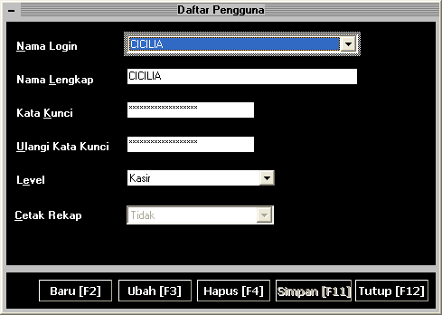
- Keterangan Isian
- Nama Login:
Berisi daftar nama-nama pengguna.

- Nama Lengkap:
Berisi nama lengkap dari pengguna.

- Kata Kunci:
Kata kunci yang digunakan oleh pengguna untuk login.

- Level:
Berisi level pengguna.

- Cetak Rekap (hanya akan muncul pada level Kasir):
Berfungsi untuk memberikan hak cetak rekap pada level Kasir.

- Keterangan Tombol
- Baru [F2]:
Untuk menambah pengguna baru.

- Ubah [F3]:
Untuk mengubah data pengguna yang sudah ada.

- Hapus [F4]:
Untuk menghapus data pengguna yang sudah ada.

- Simpan [F11]:
Untuk menyimpan data yang sudah dibuat.

- Tutup [F12]:
Untuk menutup form, dan kembali ke menu utama.

Daftar Barang [F9]
Form ini digunakan untuk mengisi, mengubah, atau menghapus daftar barang yang digunakan untuk transaksi. Contoh tampilan:

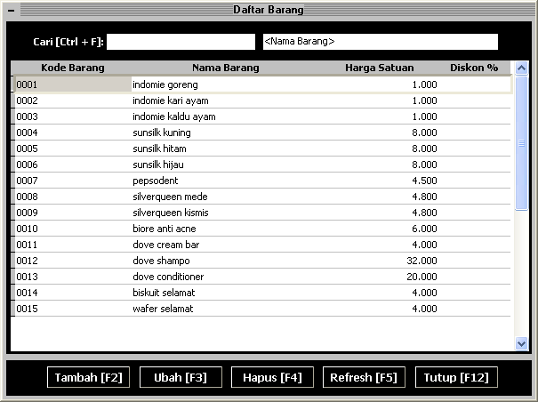

- Keterangan Isian
Cari [Ctrl + F]:
Untuk memasukkan kode barang yang ingin dicari. Kotak sebelah kiri untuk mencari barang berdasarkan ‘Kode Barang’, sedangkan kotak sebelah kanan untuk mencari barang berdasarkan ‘Nama Barang’.

- Keterangan Tombol
- Tambah [F2]:
Untuk menambah daftar barang.

- Ubah [F3]:
Untuk mengubah daftar barang yang ada.

- Hapus [F4]:
Untuk menghapus daftar barang yang ada.

- Refresh [F5]:
Berfungsi untuk menampilkan daftar barang terkini.

- Tutup [F12]:
Untuk menutup form, dan kembali ke menu utama.

Ubah Kata Kunci [F10]
Berfungsi untuk mengubah password pengguna yang sedang login. Level Kasir juga bisa menggunakan form ini.

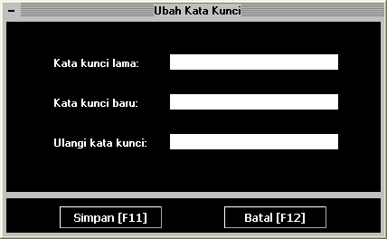

- Keterangan Isian
- Kata Kunci Lama:
Untuk mengisi kata kunci yang lama.

- Kata Kunci Baru:
Untuk mengisi kata kunci yang baru.

- Ulangi Kata Kunci:
Untuk mengisi kata kunci yang baru, sebagai konfirmasi.

- Keterangan Tombol
- Simpan [F11]:
Untuk menyimpan data, dan kembali ke menu utama.

- Batal [F12]:
Untuk kembali ke menu utama, tanpa menyimpan data.
Kirim Data [F11]
Fitur ini berfungsi untuk pengiriman data transaksi ke pusat yang berupa data XML. Caranya adalah file GDB cabang diekstrak menjadi data XML, kemudian di-enkripsi dan di-compress, setelah itu dengan menggunakan modem dan line telepon akan mengirimkan data tersebut ke komputer pusat, lalu komputer pusat akan memprosesnya menggunakan program Importer, yang akan mengimport data transaksi ke dalam data pusat (file GDB). Setting koneksi data modem harus ditentukan dahulu pada menu ‘Preferensi’ form ‘Piranti Komputer’, pastikan sama dengan setting di kantor pusat. Contoh tampilan:

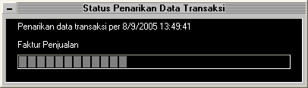

Cara Pencadangan Data (Backup)
Aktifkanlah fitur ‘Cadangkan Data’ pada menu ‘Preferensi’ form ‘Transaksi’, atau pada menu ‘Persiapan Singkat’ langkah ke delapan. Jika sudah aktif, maka setiap kali Anda melakukan ‘Tutup Program’ (berlaku untuk login supervisor maupun kasir) pada komputer tersebut, maka akan muncul form ‘Pencadangan Data’. Anda hanya tinggal mengisi alamat folder, di mana Anda ingin menyimpan file cadangan (*.GBK). Hal yang sama berlaku untuk data yang ada di remote komputer, kita harus isi dengan local path komputer tersebut.

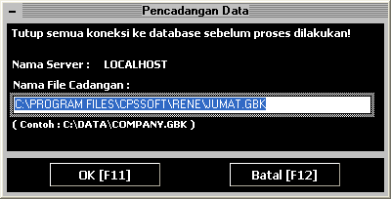

Catatan:
File yang ber-ekstension *.GBK merupakan bentuk dari file *.GDB yang telah di-compress. Semua file *.GDB yang telah dicadangkan, akan terbentuk menjadi file *.GBK. File yang ber-ekstension *.GBK tidak dapat langsung dibuka begitu saja pada program RENE maupun Accurate. Setiap file *.GBK harus melalui proses restore/pemulihan data ke bentuk file *.GDB kembali, agar dapat dibuka.

Cara Pemulihan Data (Restore)
Program RestoreData.exe telah disertakan di dalam installer. Dapat diakses pada menu Start – Program, atau langsung ke folder RENE di dalam Program Files. Semua field di form Restore harus diisi dengan benar. Untuk data lokal, maka Anda tinggal menentukan nama file Sumber dan nama file Tujuan. Untuk data remote, maka Anda harus pastikan nama Server benar dan nama file Sumber harus mengikuti nama share di komputer remote, bukan full pathnya (full path = alamat lengkap tempat data di simpan). Hati-hati ketika melakukan restore, data ‘COMPANY.GDB’ harus tidak ada yang mengakses! Jika data ‘COMPANY.GDB’ masih diperlukan, lebih baik restore ke nama data yang lain.

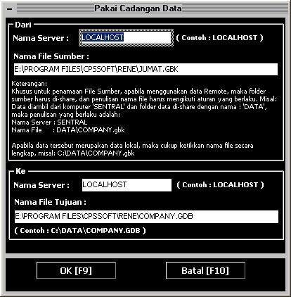

Importer
Importer adalah program khusus untuk mengimport data XML hasil extract data GDB di cabang ke data GDB di pusat. Setting yang diperlukan di komputer pusat adalah :

- Setting RAS server:
Untuk menerima panggilan telepon masuk dari cabang.
- Setting FTP server;
Virtual directorynya sebagai folder Inbox untuk menerima data masuk sekaligus folder tempat Importer mengambil data.

Tampilan ‘Impor Status Monitor’:

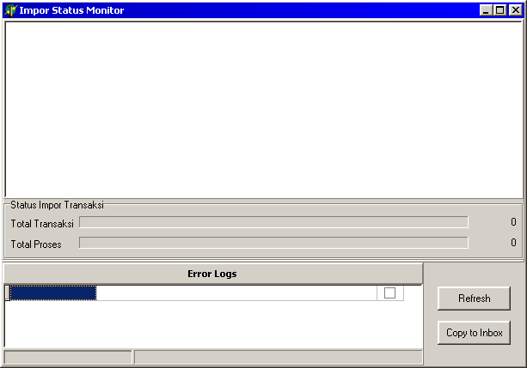

Kalau ada kesalahan pada data, maka akan muncul di ‘Error Logs’ dan Anda harus memperbaikinya di data Accurate. Misalnya, di cabang sudah ada Item No 1000 dan di kantor pusat belum ada, maka data XML akan masuk ke ‘Error Logs’. Anda harus memperbaiki dulu data di kantor pusat, setelah itu Anda centang semua transaksi, lalu tekan tombol ‘Copy to Inbox’, sehingga Importer akan memprosesnya sekali lagi. Begitu seterusnya sampai tidak ada error lagi.

Jika Anda melihat di pojok kanan bawah pada monitor Anda (di luar program RENE), maka akan tampak logo RENE. Klik kanan pada logo tersebut, kemudian pilih konfigurasi, sehingga akan terlihat form seperti ini:

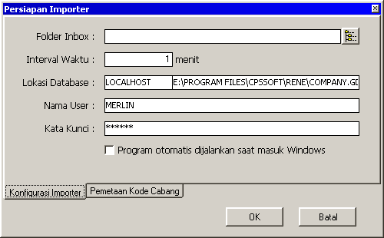

- Keterangan Form:
- Field Folder Inbox:
Diisi dengan full path ke Virtual Directory yang sudah disiapkan di FTP server.
- Interval Waktu:
Jeda waktu untuk Importer secara otomatis mengambil data ke Folder Inbox (dalam hitungan menit).
- Lokasi Database:
Terdapat dua field: nama komputer dan nama database. Field sebelah kiri berisi
- Nama User
Bisa diisi dengan karakter apapun dan di database akan dibuatkan secara otomatis.
- Kata Kunci:
Bisa diisi dengan karakter apapun dan di database akan dibuatkan secara otomatis.
- Pemetaan Kode Cabang:
Berfungsi untuk mengalokasikan data transaksi suatu cabang ke sebuah customer yang sudah Anda tentukan di Pusat. Misal Data cabang Surabaya dengan Kode Cabang SUB, kita akan masukkan ke data Customer: TOKO_SURABAYA, maka di form mapping kita isi kode cabang dengan SUB lalu memilih TOKO_SURABAYA di list Customer.
PERSIAPAN RENE IMPORTER DI KOMPUTER PUSAT
(Khusus untuk OS Windows 2000, Windows XP, dan Windows 2003)

Sebagai penerima data dari komputer cabang, komputer di pusat harus di-install dan di-setting terlebih dahulu, agar transfer data dari komputer cabang dapat diterima dengan baik. Ada dua hal yang harus di-install, yakni FTP Server dan RAS Server.

WINDOWS XP

Instalasi FTP Server
FTP Server berguna sebagai folder tujuan dimana RENE akan mengirimkan data XML yang sudah dienkripsi melalui line telepon. Koneksi telepon akan dibahas di bagian Setting RAS Server.

Berikut adalah langkah-langkah yang harus dilakukan:
- Siapkan CD installer Windows Anda (sebagai persiapan apabila Windows meminta CD installer).
- Buka menu Start – Control Panel

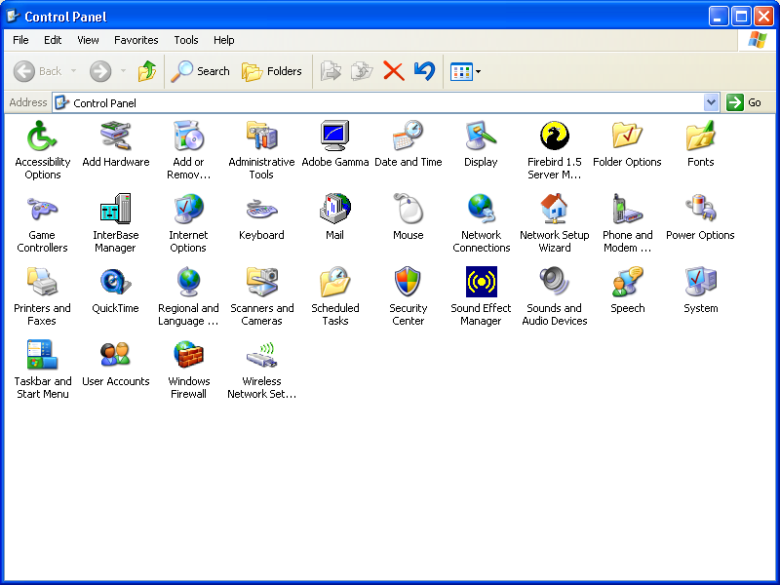

- Pilih Add/Remove Program

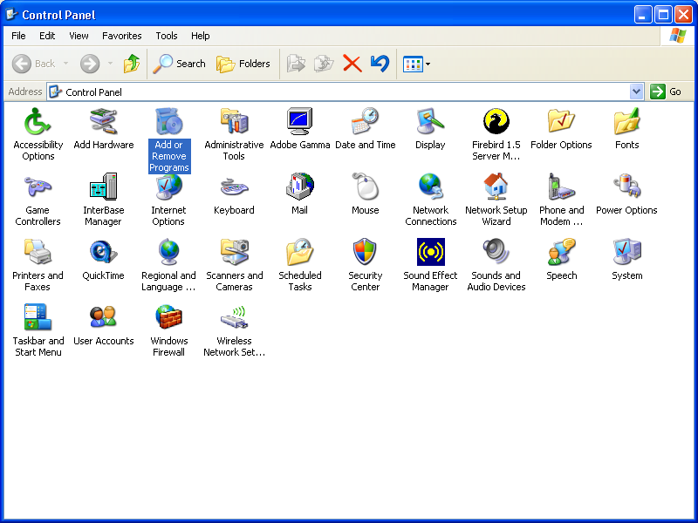

- Pilih ‘Add/Remove Windows Components’.

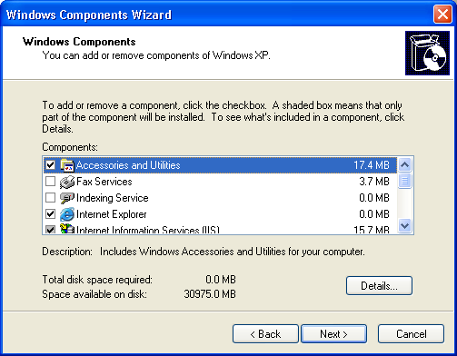
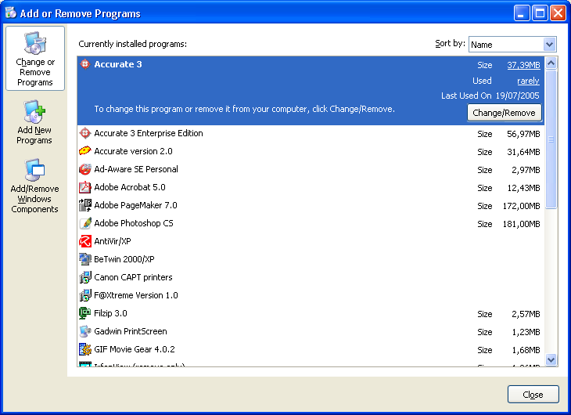

- Pilih Internet Information Services (IIS), lalu klik Details.

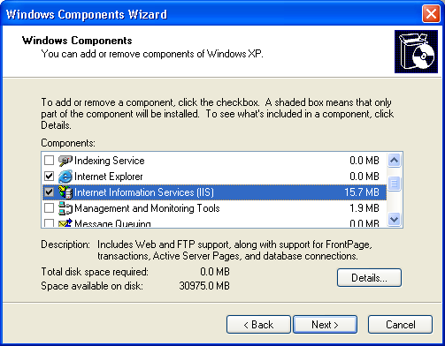
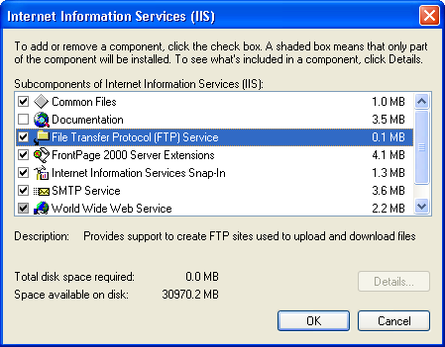

- Beri tanda cek ( √ ) pada kotak ‘File Transfer Protocol (FTP) Server’.

- Klik OK, lalu klik ‘Next’ pada setiap form yang ada, untuk memulai instalasi FTP server.
- Tunggulah proses instalasi sampai selesai, kemudian restart-lah komputer Anda.

Setting FTP Server
Berikut ini adalah langkah-langkah untuk membuat setting FTP server:

- Buka menu Start - Control Panel, sehingga akan tampak seperti ini:

- Double klik “Administrative Tools”

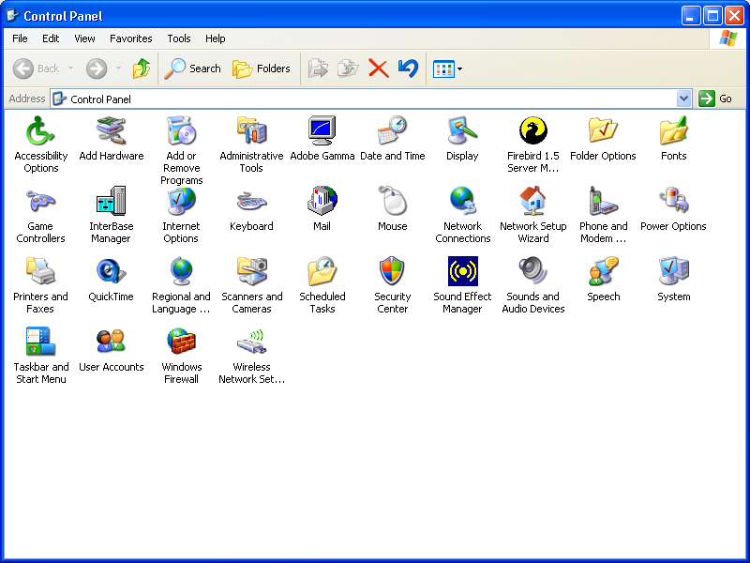
- Double klik ‘Internet Information Services’.

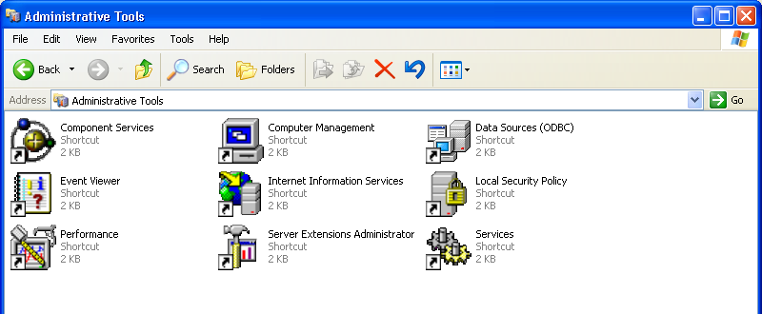

- Di bawah tree Internet Information Services, ada nama komputer Anda, double klik pada nama tersebut.

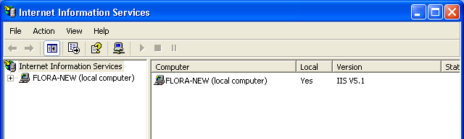

Sehingga, akan tampak seperti di bawah ini:

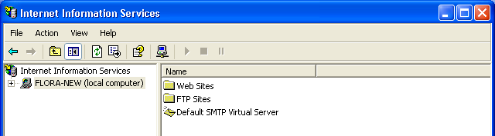

- Pilih FTP Site, kemudian double klik Default FTP Site.

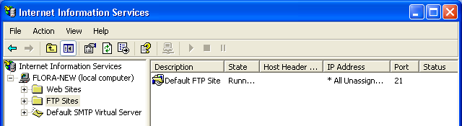

Sehingga, akan tampak seperti di bawah ini:

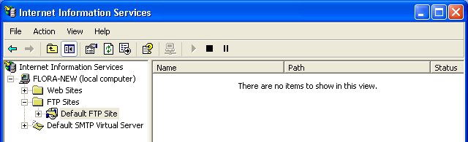

- Pilih menu Action, klik New – Virtual Directory.

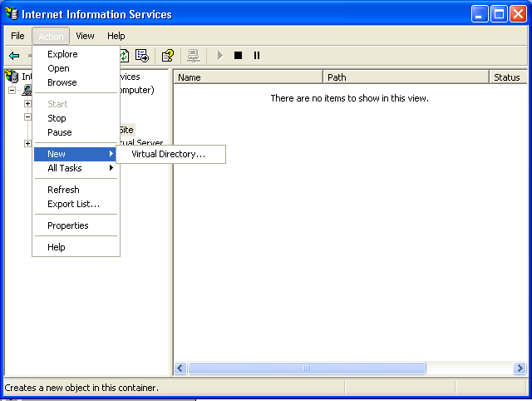
- Virtual Directory Creation Wizard akan terbuka, klik Next.

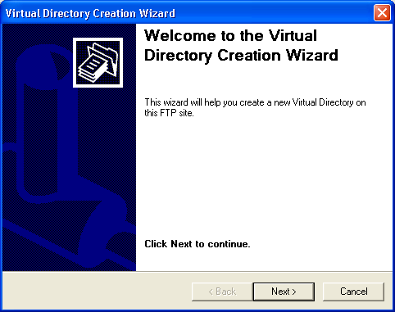

- Isi Alias dengan nama yang mudah diingat, contoh : RENE, klik Next.
(Note : Alias ini yang harus diisi di field “Nama Folder Tujuan” di Preferensi RENE cabang)

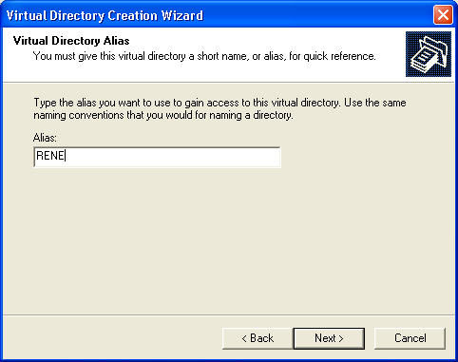

- Isi Path dengan folder yang ada di harddisk Anda, folder ini berguna untuk proses pengiriman data dari cabang dan proses import yang dilakukan RENE Importer, misal : C:\Flora’s Doc, klik Next.

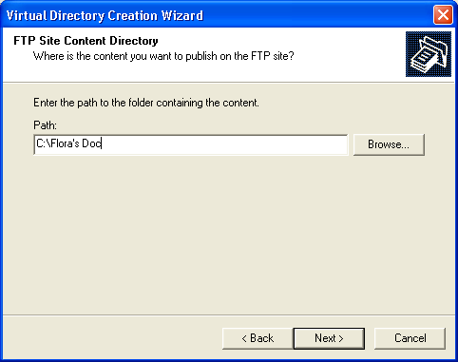

- Di Access Permission, check Read dan Write untuk hak pada folder tsb, klik Next.

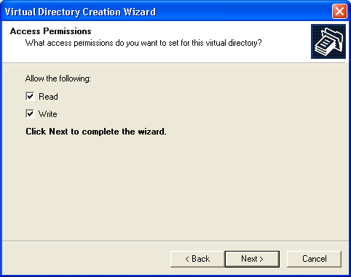

- Klik Finish di step terakhir

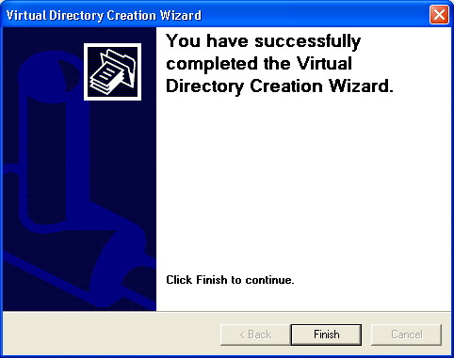

Maka, tampilan pada Internet Information Services akan seperti ini:

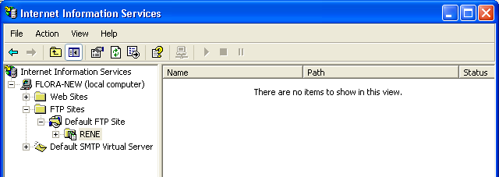

- Anda dapat mengubah setting untuk folder “RENE” tersebut dengan memilih menu Action - Properties.

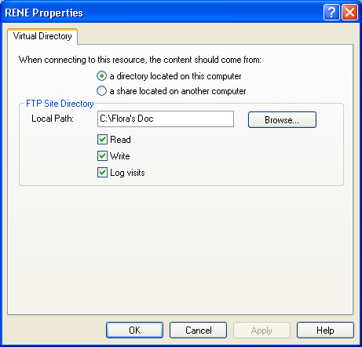

- Klik OK pada form di atas, maka setting FTP server telah selesai.

Instalasi RAS
Sebuah windows dapat berfungsi sebagai RAS ketika komputer tersebut di-setting untuk bisa menerima koneksi masuk (incoming connection) dari komputer lain. Jadi ketika komputer itu sudah diset untuk bisa menerima incoming connection, maka file yang dikirim RENE cabang akan bisa disimpan di komputer tersebut, dalam hal ini adalah file XML.

Berikut adalah langkah-langkah untuk melakukan instalasi RAS Server:

- Buka menu Start - Control Panel

- Pilih ‘Network Connections’.

Maka, tampilannya akan seperti di bawah ini:

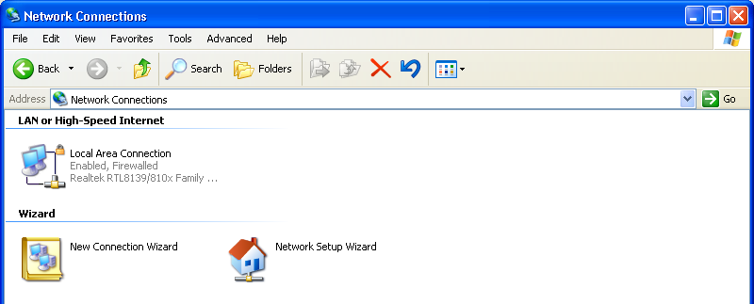

- Pilih ‘New Connection Wizard’.

Sehingga, akan muncul kotak wizard seperti di bawah ini:

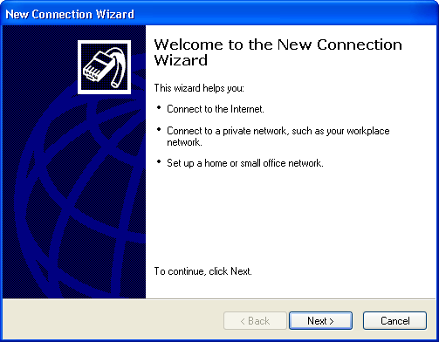

Klik Next.
- Pilih ‘Set up an advanced connection’, kemudian klik Next.

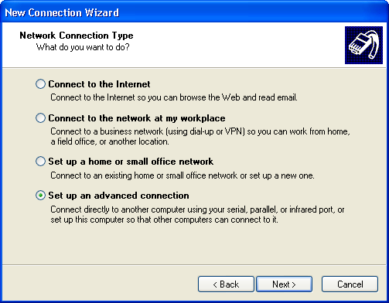

Sehingga, tampilannya akan seperti ini:

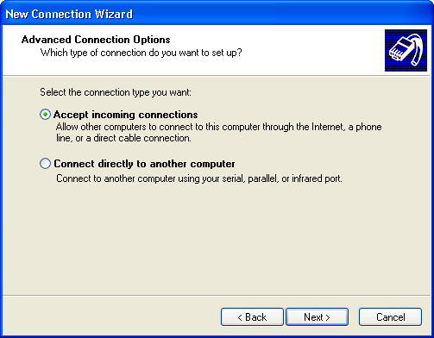

Pilih ‘Accept incoming connections’, kemudian klik Next.
- Pilih Modem yang tersedia di komputer Anda dan dikhususkan untuk menerima data RENE dengan memberi tanda cek ( √ ) pada checkbox di sampingnya, lalu klik Next.

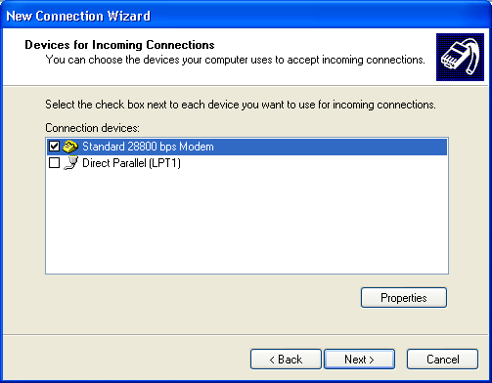

- Pilih ‘Allow virtual private connections’.

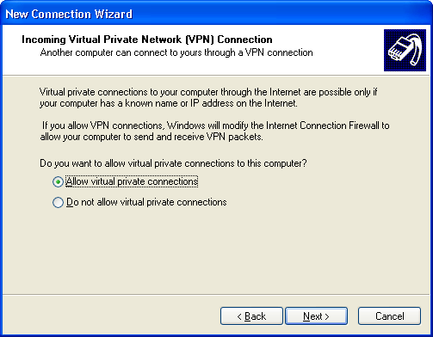

Klik Next.
- Di bagian ‘Allowed Users’, pilih user/pengguna yang diijinkan untuk mengakses komputer Anda melalui koneksi telepon tersebut, biasanya dipilih user dengan level Administrator. Salah satu dari user ini dapat Anda isi di Preferensi bagian Nama User dan Password di RENE Cabang.

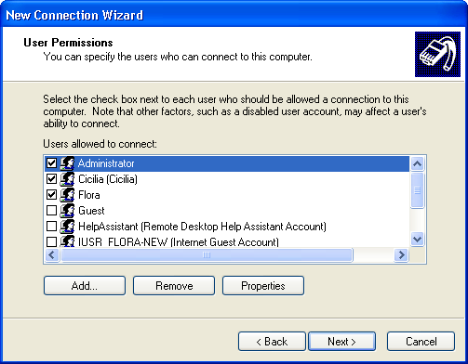

Klik Next untuk melanjutkan.

- Di bagian ‘Networking Components’, pilih Internet Protocol (TCP/IP), lalu klik Properties.

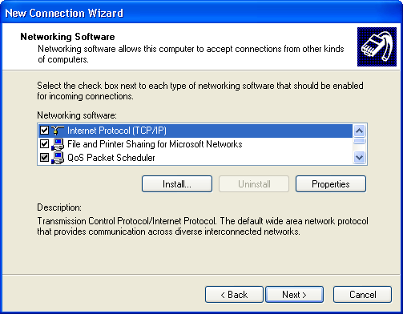
Setelah Anda klik Properties, maka akan terlihat kotak wizard seperti di bawah ini:

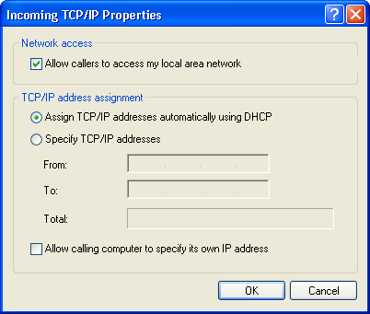

Di bagian TCP/IP address assignment, Anda bisa memilih di antara 2 pilihan. Pertama, memakai fasilitas DHCP, sehingga IP address bisa di-assign secara otomatis. Kedua, dengan menentukan IP statis secara manual dengan memperhatikan range IP address di dalam batas subnet yang tersedia di network Anda. Jangan sampai menggunakan range IP address yg sudah digunakan di network Anda. Klik OK pada form tersebut, lalu klik Next.

- Di bagian terakhir, ada field nama koneksi yang baru saja Anda buat. Defaultnya adalah ‘Incoming Connections’. Klik Finish untuk selesai.

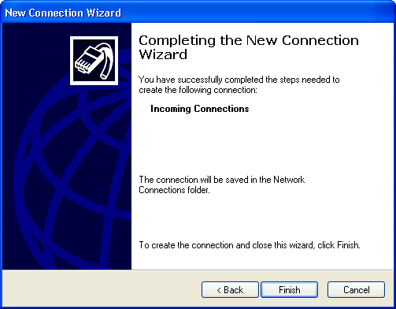
- Anda dapat mengubah setting ‘Incoming Connections’ tersebut dengan memilihnya di ‘Network Connections’.

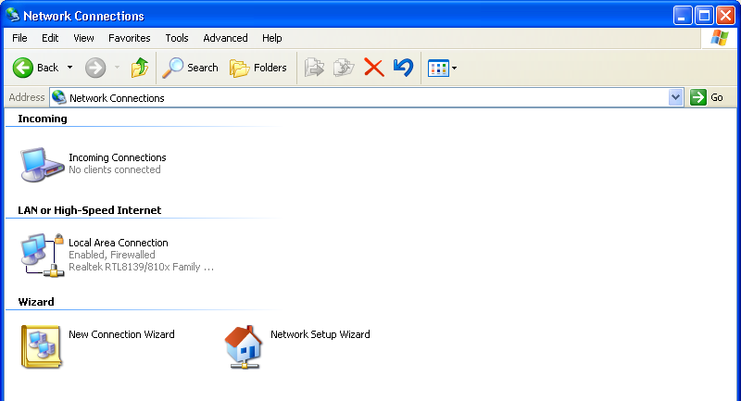

Instalasi dan setting RAS sudah selesai.

WINDOWS 2000

Persiapan RENE Importir pada Windows 2000, hampir sama dengan Windows XP, tetapi ada beberapa langkah yang berbeda. Berikut ini adalah langkah-langkah yang harus dilakukan untuk melakukan persiapan:

Instalasi FTP Server

      - Siapkan CD installer Windows Anda.
      - Buka menu Start – Setting – Control Panel..

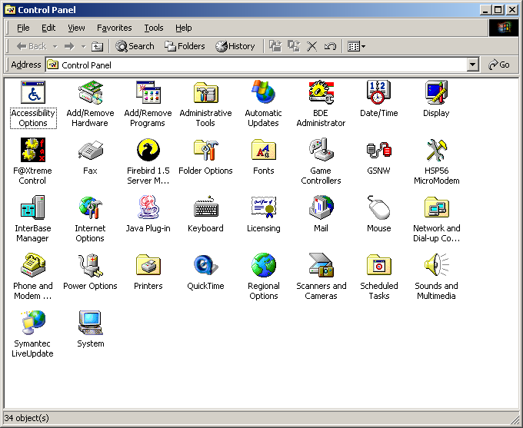

Pilih ‘Add/Remove Programs’.

      - Pilih ‘Add/Remove Windows Components’.

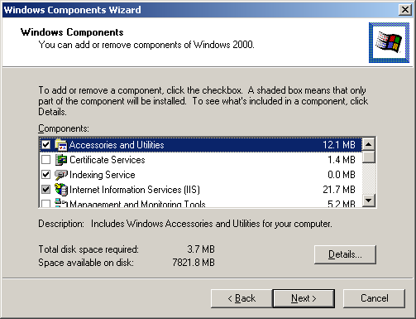
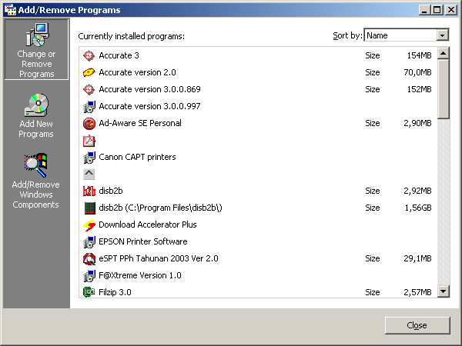

      - Pilih ‘Internet Information Services (IIS)’, lalu klik ‘Details’.

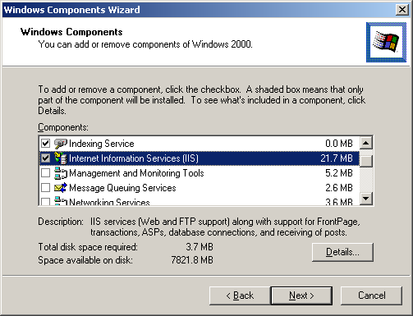

Sehingga, akan muncul form seperti di bawah ini:

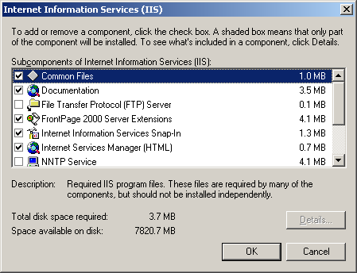

Beri tanda cek ( √ ) pada kotak option ‘File Transfer Protocol (FTP) Server’.

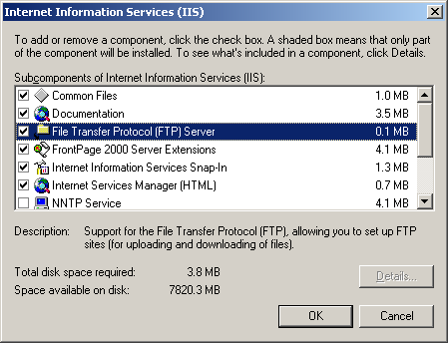

Klik OK.

      - Maka, form ‘Windows Components Wizard’ akan tampak kembali. Klik ‘Next’ untuk melanjutkan.

Sehingga, tampilannya akan seperti di bawah ini:

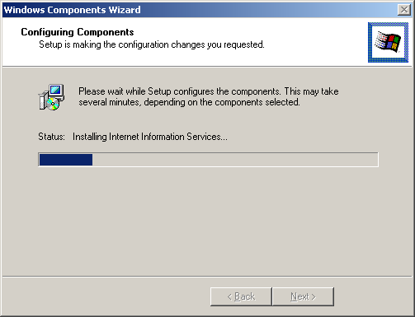

Tunggulah proses tersebut sampai selesai, kemudian klik ‘Next’.

      - Untuk step terakhir, klik Finish, kemudian restartlah komputer Anda.

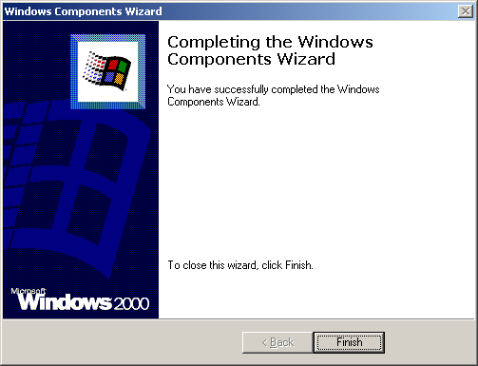

Setting FTP Server

Langkah-langkah yang harus dilakukan adalah sebagai berikut:

- Buka menu Start – Setting – Control Panel

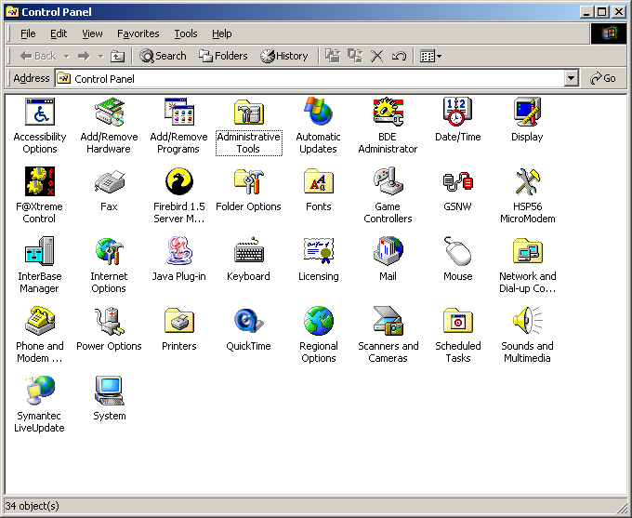
- Double klik ‘Administrative Tools’.

- Double klik ‘Internet Services Manager’.

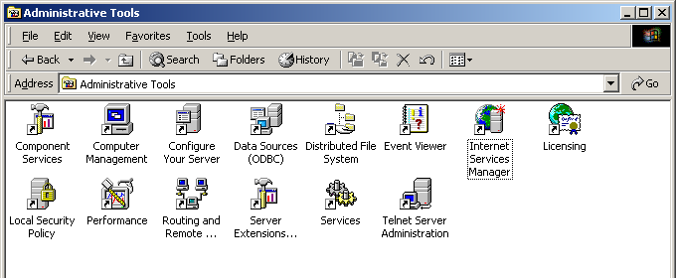

- Di bawah tree ‘Internet Services Manager’, ada nama komputer Anda. Double klik pada nama tersebut.

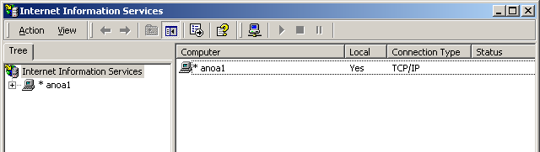

Sehingga, akan tampak seperti di bawah ini:

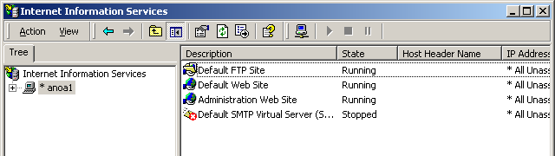

- Pilih FTP Site, kemudian double klik Default FTP Site

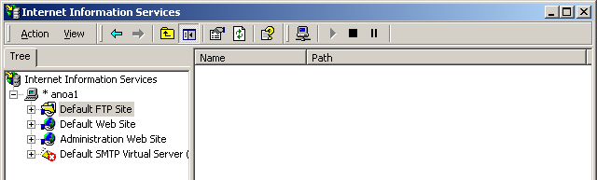

- Pilih menu Action – New – Virtual Directory

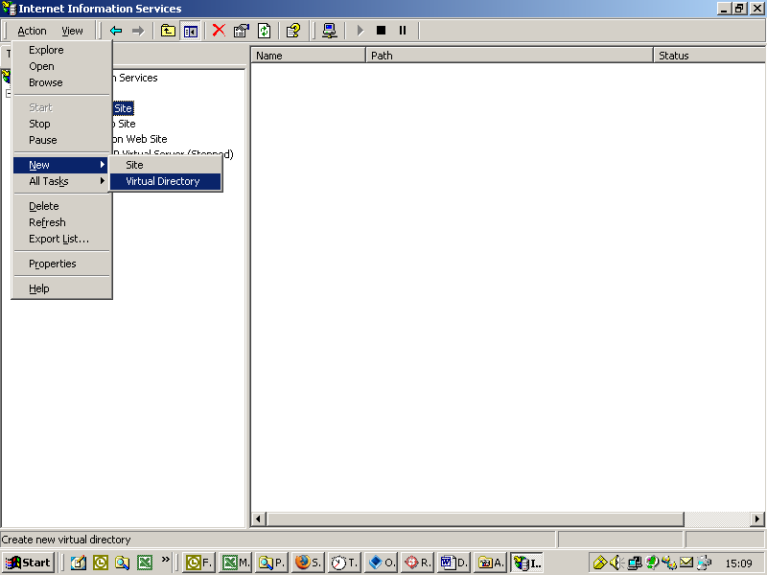

- ‘Virtual Directory Creation Wizard’ akan terbuka, kemudian klik ‘Next’.

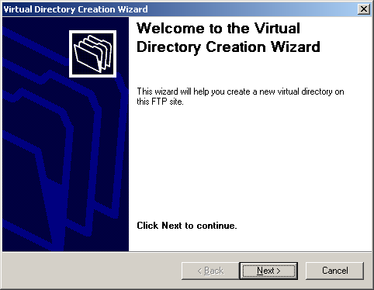

- Isi Alias dengan nama yangmudah diingat, contoh: RENE, klik ‘Next’.
(Note: Alias ini yang harus diisi di field ‘Nama Folder Tujuan’ di Preferensi RENE cabang).

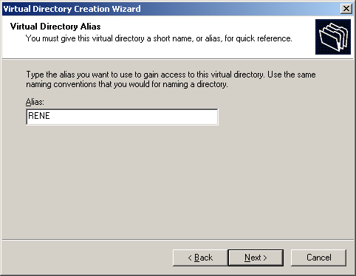
- Isi Path dengan folder yang ada di harddisk Anda, folder ini berguna untuk proses pengiriman data dari cabang dan proses import yang dilakukan RENE Importer. Misal: C:\DATA, klik ‘Next’.

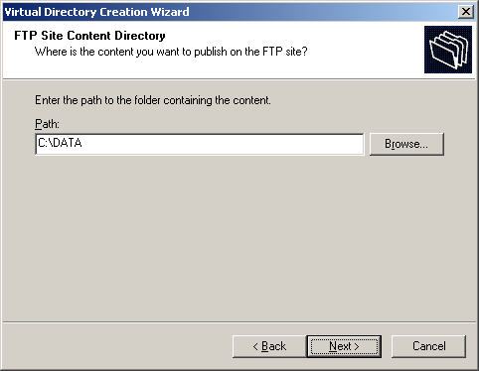

- Pada ‘Access Permissions’, berti tanda cek ( √ ) pada kotak option ‘Read’ dan ‘Write’, kemudian klik ‘Next’.

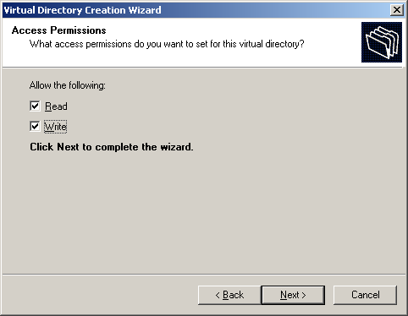

- Klik ‘Finish’ pada step terakhir.

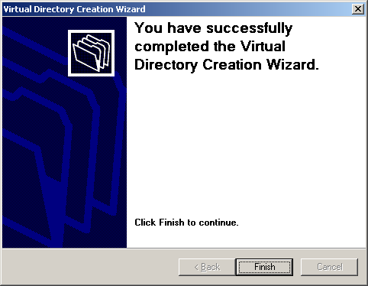

- Tampilan pada ‘Internet Services Manager’ akan seperti ini:

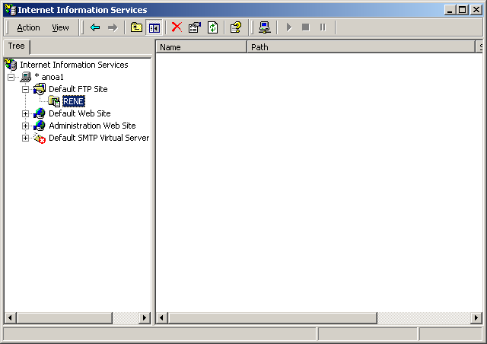

- Anda dapat mengubah setting untuk folder ‘RENE’ tersebut dengan memilih menu Action – Properties.

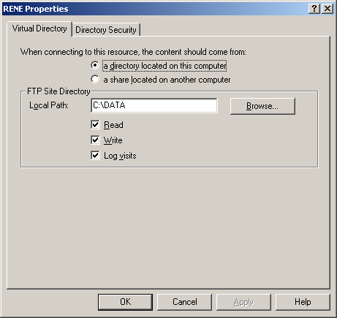

- Klik OK pada form di atas, maka setting FTP server telah selesai.

Instalasi RAS
Sebuah windows dapat berfungsi sebagai RAS ketika komputer tersebut di-setting untuk bisa menerima koneksi masuk (incoming connestion) dari komputer lain. Jadi, ketika komputer itu sudah di-set untuk bisa menerima incoming connection, maka file yang dikirim RENE cabang akan bisa disimpan di komputer tersebut, dalam hal ini adalah file XML.

Berikut adalah langkah-langkah untuk melakukan instalasi RAS Server:

  - Buka menu Start – Setting – Control Panel. Double klik ‘Network and Dial-up Connections’.

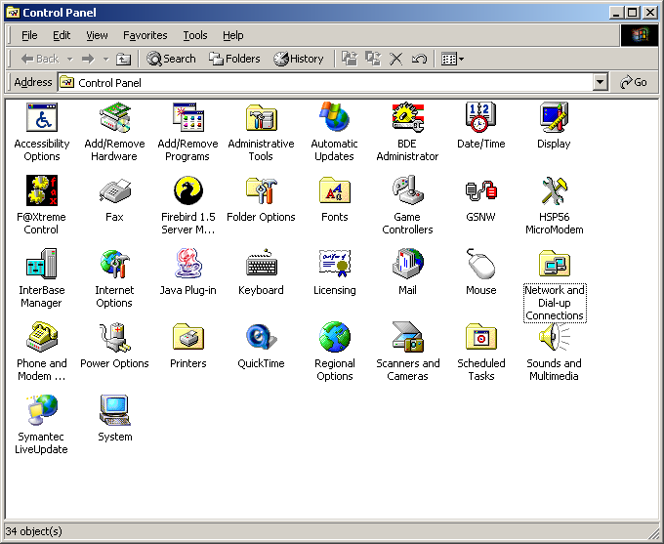

  - Double klik ‘Make New Connection’.

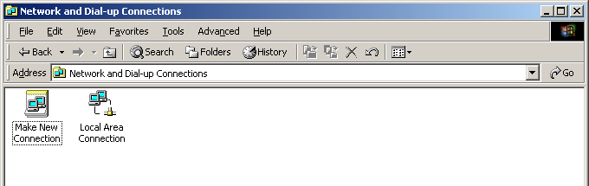
  - Maka, akan muncul kotak wizard seperti di bawah ini:

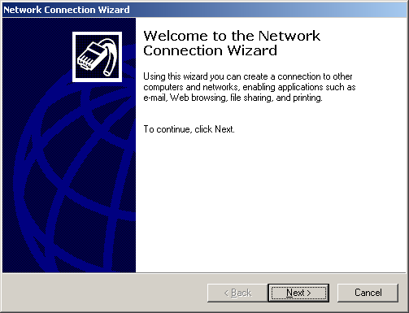

Klik ‘Next’.

  - Akan tampak form ‘Network Connection Type’. Pilih ‘Accept incoming connections’.

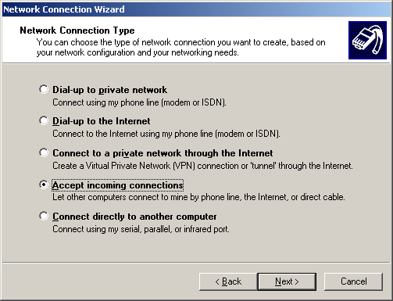

Klik ‘Next’.
  - Pilih Modem yang tersedia di komputer Anda dan dikhususkan untuk menerima data RENE dengan memberi tanda cek ( √ ) pada kotak option.

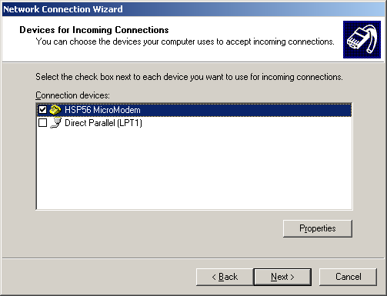

Klik ‘Next’.

  - Pada form ‘Incoming Virtual Private Connections’, pilih ‘Allow virtual private connections’

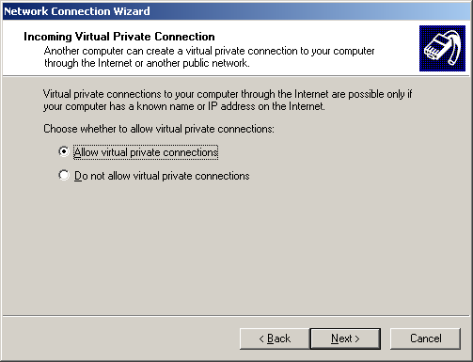

Klik ‘Next’.
  - Pada form ‘Allowed Users’, pilih pengguna yang diijinkan untuk mengakses komputer Anda melalui koneksi tersebut, biasanya dipilih user dengan level Administrator. Salah satu dari user ini dapat Anda isi di Preferensi bagian Nama User dan Password di RENE Cabang.

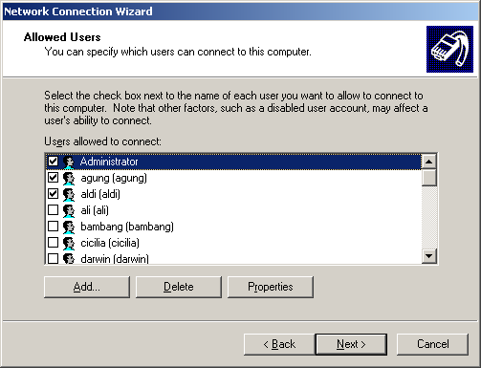

  - Di bagian ‘Networking Components’, pilih ‘Internet Protocol (TCP/IP)

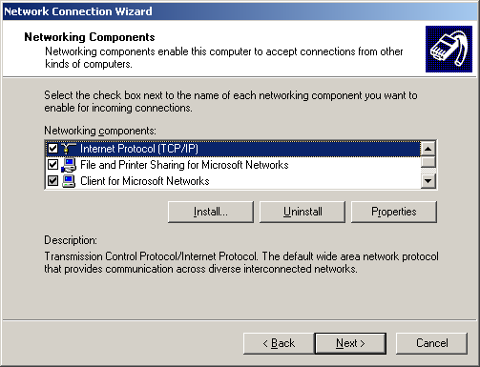

Klik tombol ‘Properties’, maka akan terlihat form ‘Incoming TCP/IP Properties’.

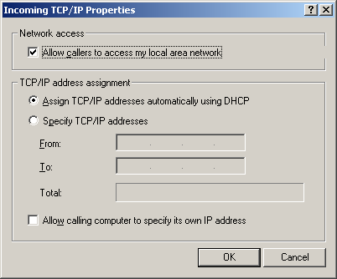

Di bagian TCP/IP address assignment, Anda bisa memilih di antara 2 pilihan. Pertama, memakai fasilitas DHCP, sehingga IP address bisa di-assign secara otomatis. Kedua, dengan menentukan IP statis secara manual dengan memperhatikan range IP address di dalam batas subnet yang tersedia di network Anda. Jangan sampai menggunakan range IP address yg sudah digunakan di network Anda. Klik OK pada form tersebut, lalu klik Next.

  - Di bagian terakhir, ada field untuk mengisi nama koneksi yang baru saja Anda buat. Defaultnya adalah ‘Incoming Connections’.

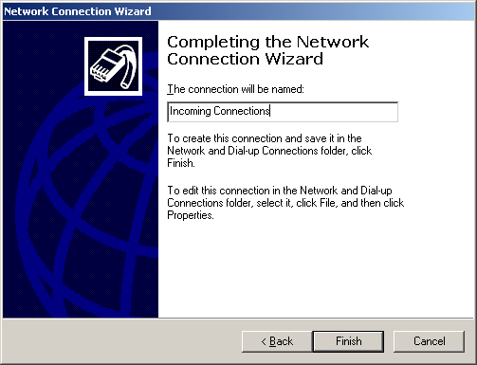
  - Anda dapat mengubah setting ‘Incoming Connections’ tersebut dengan memilihnya di ‘Network and Dial-up Connections’.

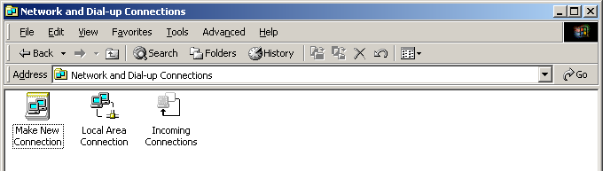

Instalasi dan setting RAS sudah selesai.

WINDOWS 2003

Pada Windows 2003, persiapan RENE Importir sama saja dengan Windows XP atau Windows 2000. Tetapi, ada beberapa langkah dalam Windows ini yang berbeda dengan kedua Windows tersebut.

Instalasi FTP Server
Langkah-langkah yang harus dilakukan:

- Siapkan CD installer Windows Anda.
- Buka menu Start – Control Panel – Add/Remove Programs – Add/Remove Windows Components.
- Pada ‘Windows Components Wizards’, beri tanda cek ( √ ) pada kotak ‘Application Server’, kemudian klik tombol ‘Detail’. Maka, akan muncul form ‘Application Server’.

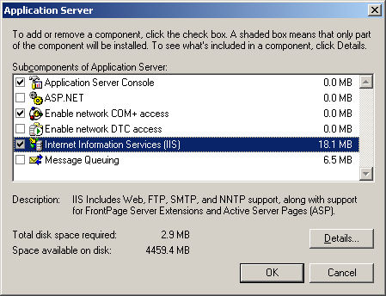
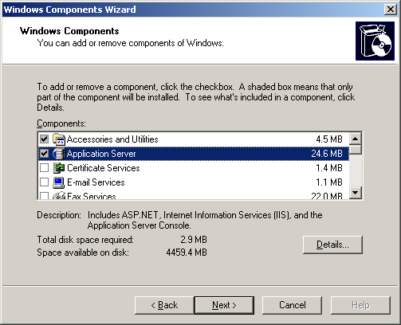

- Pada form ‘Application Server’, pilih ‘Internet Information Service (IIS)’ dengan memberi tanda cek ( √ ) pada kotak option-nya. Setelah itu, klik tombol ‘Detail’, lalu beri tanda cek ( √ ) pada ‘File Transfer Protocol (FTP) Service.’

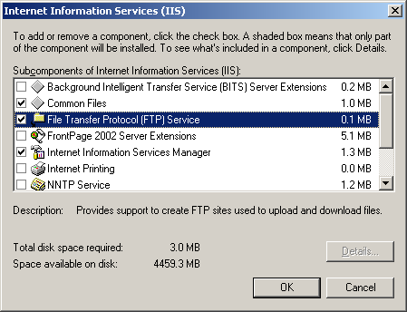

Klik OK pada form ‘Internet Informatin Services (IIS)’ dan ‘Applicatin Server’, sehingga kembali ke form ‘Windows Components Wizard’.

- Pada form ‘Windows Components Wizard’, klik tombol ‘Next’.

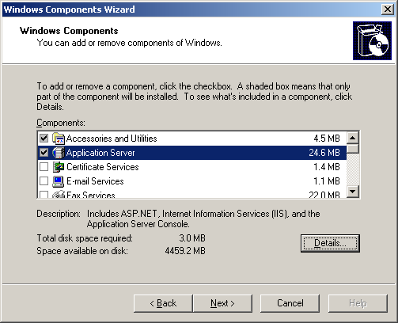

Sehingga, akan muncul form ‘Configuration Components’:

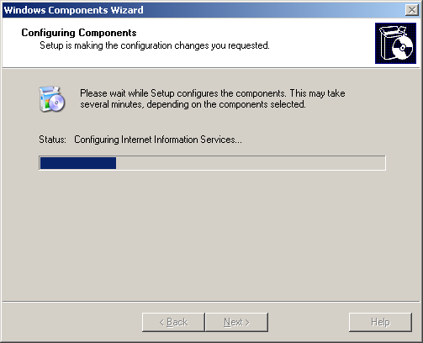

Tungulah proses ‘Configuration Components’ sampai selesai, kemudian klik tombol ‘Next’.
- Setelah itu, akan muncul form wizard terakhir:

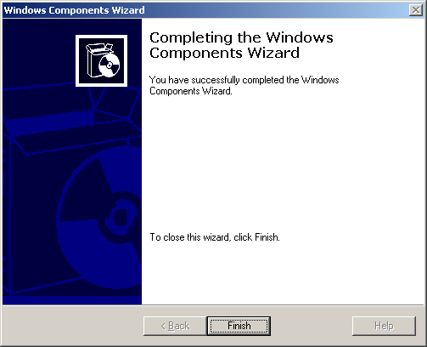

Klik tombol ‘Finish’ untuk keluar, kemudian restartlah komputer Anda.

Setting FTP Server
Langkah-langkah yang harus dilakukan adalah sebagai berikut:

- Pilih menu Start – Control Panel – Administrative Tools – Internet Information Services (IIS) Manager, sehingga akan muncul:

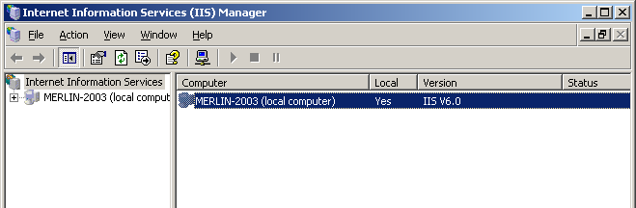

Double klik-lah nama komputer Anda.

- Di bawah tree ‘Internet Information Services’, ada nama komputer Anda. Double klik nama tersebut, sehingga tampak seperti di bawah ini:

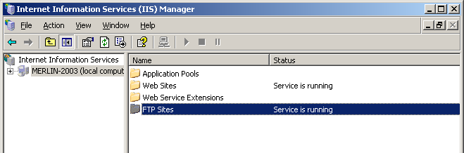

- Pilih folder ‘FTP Site’, kemudian double klik ‘Default FTP Site’.

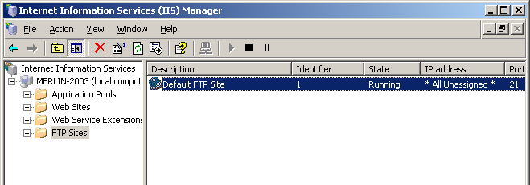

Sehingga, akan tampak seperti di bawah ini:

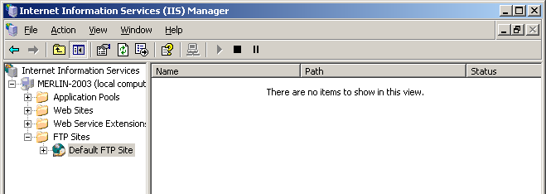

- Pilih menu ‘Action’, lalu klik ‘New’ – ‘Virtual Directory’.

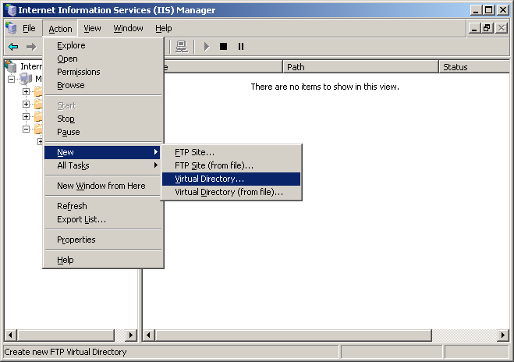

- Virtual Directory Creation Wizard akan terbuka, klik Next.

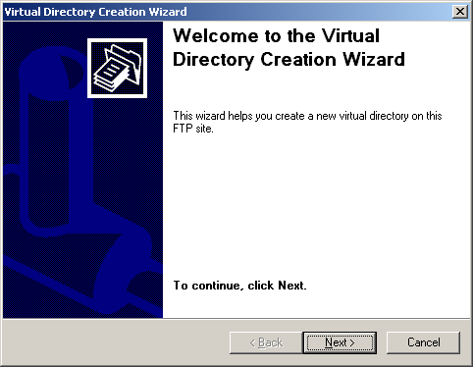

- Isi Alias dengan nama yang mudah diingat, contoh: RENE, klik Next.
(Note: Alias ini yang harus diisi di field ‘Nama Folder Tujuan’ di Preferensi RENE cabang).

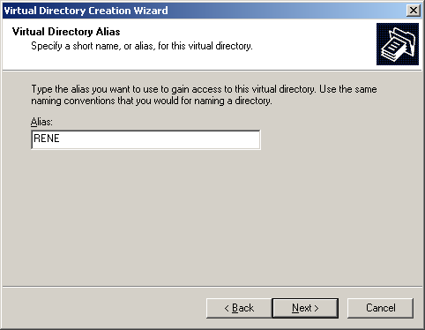

- Isi Path dengan folder yang ada di harddisk Anda, folder ini berguna untuk proses pengiriman data dari cabang dan proses import yang dilakukan RENE Importer, misal: D:\Data. Klik ‘Next’.

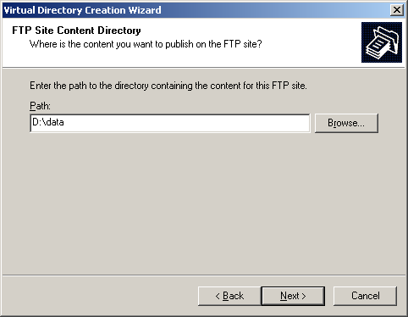

- Di ‘Access Permision’, cek Read dan Write untuk hak pada folder tersebut, lalu klik ‘Next’.

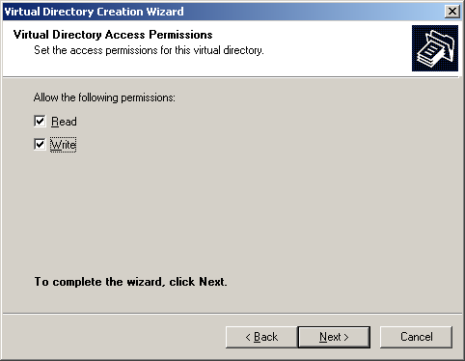

- Klik tombol ‘Finish’ di step terakhir.

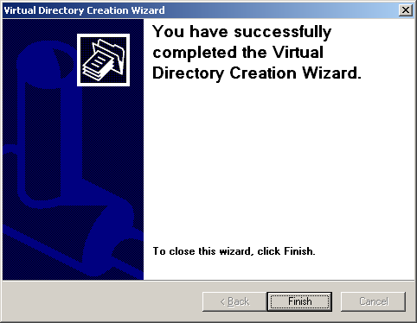

Maka, tampilan pada ‘Internet Information Services’ akan seperti ini:

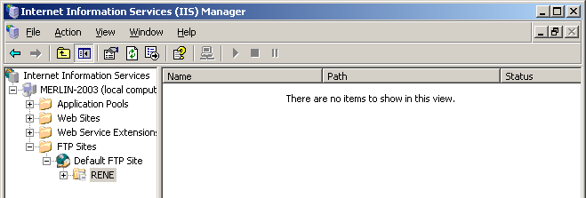

- Anda dapat mengubah setting untuk folder ‘RENE’ tersebut dengan memilih menu Action – Properties. Tampilannya seperti di bawah ini:

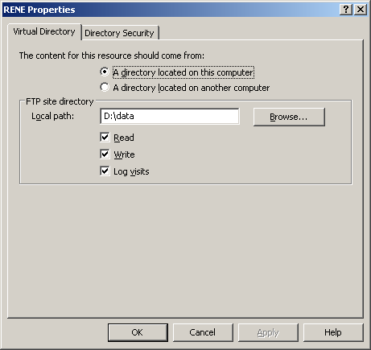

- Klik OK pada form di atas, maka setting FTP server telah selesai.

Instalasi RAS
Langkah-langkah-nya adalah sebagai berikut:

- Buka menu Start – Control Panel – Network Connections

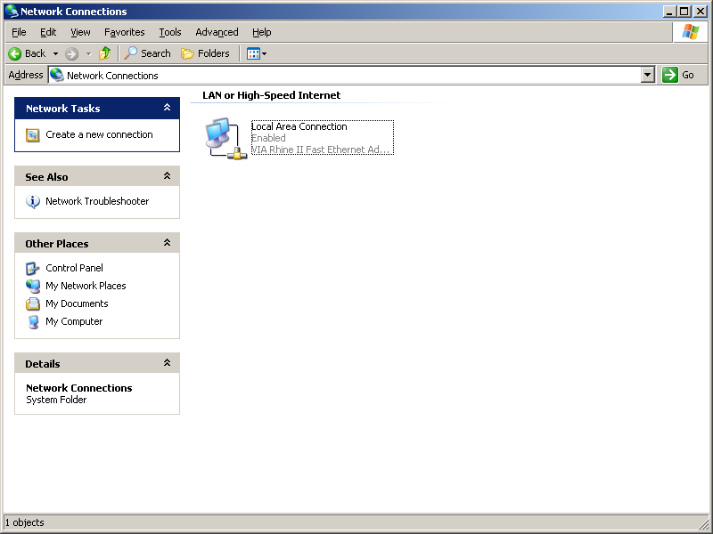

- Pilih ‘Create a New Connection’

Sehingga, akan muncuk kotak wizard seperti di bawah ini:

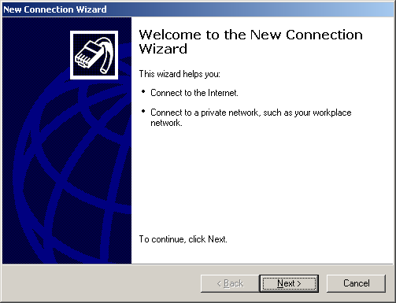

Klik ‘Next’.

- Pilih ‘Set up an advance connection’

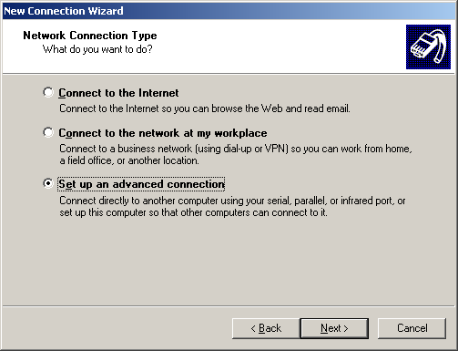

Klik ‘Next’, sehingga tampilannya akan seperti ini:

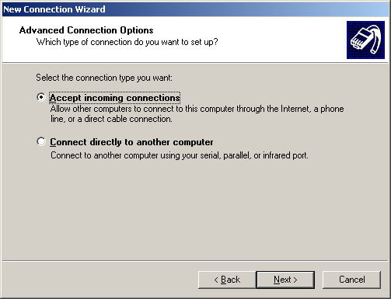

Pilih ‘Accept incoming connections’, kemudian klik ‘Next’.

- Pilih modem yang tersedia di komputer Anda dan dikhususkan untuk menerima data RENE dengan memberi tanda cek ( √ ) pada checkbox di samping-nya, kemudian klik ‘Next’.

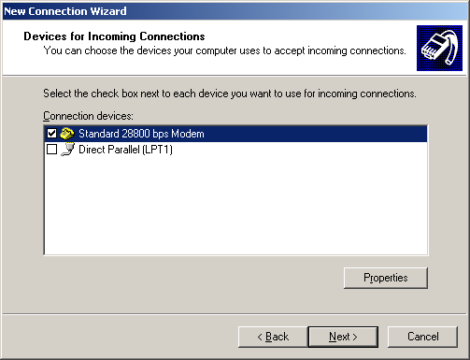

- Pilih ‘Allow virtual private connection’.

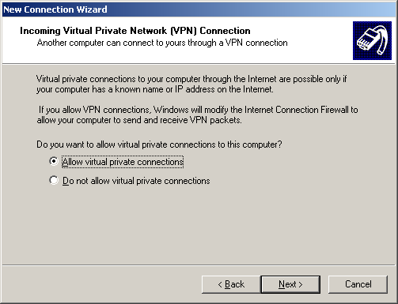

Klik ‘Next’.

- Di bagian “Users allowed to connect”, pilih pengguna yang diijinkan untuk mengakses komputer Anda melalui koneksi telepon tersebut, biasanya dipilih pengguna dengan level Administrator. Salah satu dari user ini dapat Anda isi di preferensi bagian Nama User dan Password di RENE Cabang.

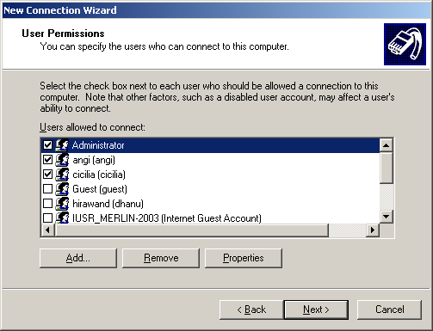

Klik Next.
- Di bagian ‘Networking Software’, pilih ‘Internet Protocol (TCP/IP)’, lalu klik tombol ‘Properties’.

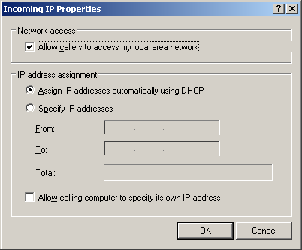
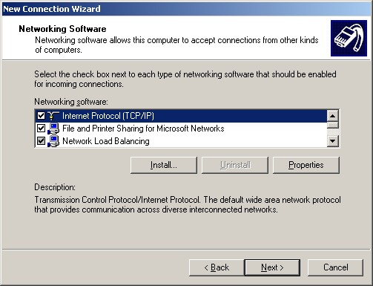

Di bagian TCP/IP address assignment, Anda bisa memilih di antara 2 pilihan. Pertama, memakai fasilitas DHCP, sehingga IP address bisa di-assign secara otomatis. Kedua, dengan menentukan IP statis secara manual dengan memperhatikan range IP address di dalam batas subnet yang tersedia di network Anda. Jangan sampai menggunakan range IP address yg sudah digunakan di network Anda. Klik OK pada form tersebut, lalu klik Next.

- Di bagian terakhir, ada field untuk mengisi nama koneksi yang baru saja Anda buat, default ‘Incoming Connections’. Klik ‘Finish’ untuk keluar.

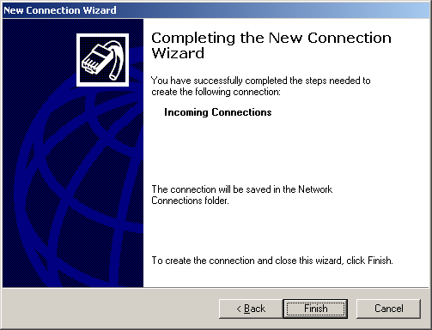

- Anda dapat mengubah setting ‘Incoming Connections’ tersebut dengan memilihnya di ‘Network Connections’ pada ‘Control Panel’.

